CENTRO ESTADUAL DE EDUCAÇÃO TECNOLÓGICA PAULA SOUZA
ETEC DR. ADAIL NUNES DA SILVA
TÉCNICO EM DESENVOLVIMENTO DE SISTEMAS
Gustavo Henrique Pereira
Jason Nicolas Pires
Luiz Gustavo Morata Pereira
Moisés Figueiredo Santos Machado

VITRINE WEB
Catálogo digital de roupas para o comércio local com solicitações pelo WhatsApp
Taquaritinga
2026

Gustavo Henrique Pereira
Jason Nicolas Pires
Luiz Gustavo Morata Pereira
Moisés Figueiredo Santos Machado

VITRINE WEB
Catálogo digital de roupas para o comércio local com solicitações pelo WhatsApp
Trabalho de Conclusão de Curso apresentado ao Curso Técnico em Desenvolvimento de Sistemas da Etec Dr. Adail Nunes da Silva, como requisito parcial para obtenção do título de Técnico em Desenvolvimento de Sistemas.
Orientador: Prof. Esp. Leonardo Murilo Hervas.
Taquaritinga
2026

Gustavo Henrique Pereira
Jason Nicolas Pires
Luiz Gustavo Morata Pereira
Moisés Figueiredo Santos Machado
VITRINE WEB
Catálogo digital de roupas para o comércio local com solicitações pelo WhatsApp
Trabalho de Conclusão de Curso apresentado ao Curso Técnico em Desenvolvimento de Sistemas da Etec Dr. Adail Nunes da Silva, como requisito parcial para obtenção do título de Técnico em Desenvolvimento de Sistemas.
Aprovado em: ______ / ______ / __________.
BANCA EXAMINADORA
________________________________________
Prof. Esp. Leonardo Murilo Hervas
Etec Dr. Adail Nunes da Silva
________________________________________
Nome e titulação
Instituição
________________________________________
Nome e titulação
Instituição

Dedicamos a todos que confiam em nossa diligência.
RESUMO
Este trabalho apresenta o desenvolvimento da Vitrine Web, uma aplicação web destinada à apresentação de lojas de roupas do comércio local e de seus catálogos digitais. O estudo aborda a descoberta de estabelecimentos, a organização dos produtos e a preparação de solicitações encaminhadas ao WhatsApp da loja. Adota uma abordagem aplicada, apoiada em pesquisa documental, análise de requisitos, modelagem de dados, desenvolvimento incremental e exame de evidências de testes automatizados. A solução reúne exploração de lojas por nome e segmento, vitrines próprias, autenticação, painel de gestão, carrinhos separados por estabelecimento e histórico de solicitações. Uma página comercial apresenta a proposta aos lojistas. Sua arquitetura utiliza Next.js e React na interface, NestJS no servidor, Prisma e PostgreSQL na persistência e Cloudinary para imagens. O registro do pedido e a preparação da mensagem constituem o limite do fluxo de solicitação, enquanto pagamento, entrega e confirmação da venda permanecem no atendimento externo. Os resultados incluem a implementação dos módulos e registros bem-sucedidos de integração contínua, sem equivaler a validação comercial ou comprovação de ganhos de desempenho. A análise identifica possibilidades de aprimoramento no estoque por variante, no acompanhamento do atendimento, nos controles de acesso por recurso e na experiência de navegação. Conclui que o projeto oferece uma base técnica para aproximar clientes e lojas e organizar solicitações do comércio local, mas a hipótese de melhoria do atendimento ainda requer uma etapa piloto com usuários e lojistas. A continuidade proposta prioriza a consolidação dos fluxos existentes e a avaliação empírica de uso.
Palavras-chave: catálogo digital; comércio local; aplicação web; lojas de roupas; WhatsApp.
ABSTRACT
This study presents the development of Vitrine Web, a web application designed to showcase local clothing stores and their digital catalogues. It addresses store discovery, product organization and the preparation of purchase requests directed to each store through WhatsApp. The study adopts an applied approach supported by documentary research, requirements analysis, data modelling, incremental development and the examination of automated testing evidence. The solution combines store discovery by name and business segment, individual storefronts, authentication, a management dashboard, separate shopping carts for each store and a request history. A commercial landing page introduces the platform to retailers. Its architecture uses Next.js and React for the interface, NestJS for the server, Prisma and PostgreSQL for persistence, and Cloudinary for images. Recording a request and preparing its message define the boundary of the request workflow, while payment, delivery and sale confirmation remain part of external customer service. The results include implemented modules and successful continuous integration records, which do not constitute commercial validation or demonstrate performance improvements. The analysis identifies opportunities to improve stock control by product variant, service tracking, resource-level access controls and navigation. It concludes that the project provides a technical foundation for connecting customers with stores and organizing local purchase requests, although the hypothesis of improved customer service still requires a pilot evaluation with consumers and retailers. Further work prioritizes strengthening existing workflows and conducting an empirical usability evaluation.
Keywords: digital catalogue; local commerce; web application; clothing stores; WhatsApp.
LISTA DE ILUSTRAÇÕES
Figura 1 — Percurso da seleção ao atendimento 19
Figura 2 — Casos de uso organizados por perfil 20
Quadro 1 — Grupos de requisitos e responsabilidade principal 22
Figura 3 — Distribuição das responsabilidades da aplicação 25
Figura 4 — Relações principais de identidade e catálogo 28
Figura 5 — Seleção em carrinho e registro de pedido 29
Quadro 2 — Registros de integração contínua consultados 41
Quadro 3 — Dicionário das entidades do esquema Prisma 52
Quadro 4 — Dependências diretas da interface 54
Quadro 5 — Dependências diretas da API 55
Quadro 6 — Ferramentas de desenvolvimento e serviços de apoio 56
Quadro 7 — Cenários propostos para verificação funcional e de uso 59
LISTA DE ABREVIATURAS E SIGLAS
ABNT — Associação Brasileira de Normas Técnicas
API — Application Programming Interface — interface de programação de aplicações
CEP — Código de Endereçamento Postal
CI — Continuous Integration — integração contínua
CPS — Centro Paula Souza
CSS — Cascading Style Sheets — folhas de estilo em cascata
DEVMOISESZ — Identificador no GitHub de Moisés Figueiredo Santos Machado, integrante do grupo e fundador da Vitrine Web; identifica os repositórios citados neste trabalho.
E2E — End to End — testes de ponta a ponta
HTML — HyperText Markup Language — linguagem de marcação de hipertexto
HTTP — Hypertext Transfer Protocol — protocolo de transferência de hipertexto
HTTPS — HTTP com proteção por TLS
IBGE — Instituto Brasileiro de Geografia e Estatística
JWT — JSON Web Token
LGPD — Lei Geral de Proteção de Dados Pessoais
ORM — Object Relational Mapping — mapeamento objeto-relacional
SDK — Software Development Kit — kit de desenvolvimento de software
SEBRAE — Serviço Brasileiro de Apoio às Micro e Pequenas Empresas
SQL — Structured Query Language — linguagem de consulta estruturada
TCC — Trabalho de Conclusão de Curso
TIC — Tecnologias da Informação e Comunicação
TLS — Transport Layer Security — segurança da camada de transporte
URL — Uniform Resource Locator — localizador uniforme de recursos
SUMÁRIO
1 INTRODUÇÃO 10
1.1 Contexto e justificativa 10
1.2 Problema de pesquisa e hipótese 11
1.3 Objetivos 11
1.4 Procedimentos metodológicos e organização do trabalho 12
2 O COMÉRCIO LOCAL E A APRESENTAÇÃO DIGITAL DOS PRODUTOS 13
2.1 Da divulgação ao catálogo 13
2.2 O espaço dos canais de mensagem 13
2.3 Referências de navegação e delimitação da proposta 14
2.4 Benefícios esperados e condições de uso 15
3 A TRAJETÓRIA DA VITRINE WEB 16
3.1 A definição do problema e do recorte local 16
3.2 Do planejamento à estrutura de dados 16
3.3 A construção da interface e da API 17
4 DESCRIÇÃO DO PROJETO 18
4.1 Visão geral e público 18
4.2 Perfis e responsabilidades 19
4.3 Catálogo e gestão de produtos 20
4.4 Carrinhos e solicitações 21
4.5 Requisitos e regras de negócio 22
4.6 Ambiente necessário e limites de escopo 23
5 MODELAGEM E ARQUITETURA DO SISTEMA 24
5.1 A organização das responsabilidades 24
5.2 Identidade e vínculo com o estabelecimento 26
5.3 Produtos e classificação 26
5.4 A separação entre carrinho e pedido 27
5.5 Regras que atravessam as camadas 29
6 TECNOLOGIAS UTILIZADAS 31
6.1 Linguagens e ambiente de execução 31
6.2 React e Next.js na interface 31
6.3 Estilos e componentes de interação 32
6.4 Formulários e estado da aplicação 33
6.5 NestJS e os serviços da API 33
6.6 PostgreSQL, Prisma e acesso aos dados 34
6.7 Autenticação e proteção das operações 35
6.8 Integrações de autenticação, endereço e atendimento 36
6.9 Imagens e serviços de hospedagem 36
6.10 Testes, versionamento e ferramentas de desenvolvimento 37
7 IMPLEMENTAÇÃO E VERIFICAÇÃO 38
7.1 A jornada do cliente no sistema 38
7.2 A jornada da loja e a manutenção do catálogo 39
7.3 Sessão e autorização 40
7.4 Estratégia de testes e evidências disponíveis 40
7.5 Proteção de dados e operação 41
8 RESULTADOS, DISCUSSÃO E PERSPECTIVAS 43
8.1 O resultado técnico alcançado 43
8.2 Próxima etapa de validação com lojistas 43
8.3 Limitações e aprimoramentos futuros 44
8.4 Plano de validação com usuários e lojas 44
8.5 Possibilidades de continuidade 45
9 CONSIDERAÇÕES FINAIS 46
REFERÊNCIAS 47
APÊNDICE A — DICIONÁRIO DAS PRINCIPAIS ENTIDADES 52
APÊNDICE B — INVENTÁRIO DAS TECNOLOGIAS E DEPENDÊNCIAS 54
APÊNDICE C — ROTEIRO PROPOSTO PARA AVALIAÇÃO PILOTO 59

INTRODUÇÃO
Uma loja de roupas precisa apresentar o que vende antes que o cliente decida comprar. Na loja física, essa apresentação acontece na vitrine, nas araras e na conversa com o vendedor. Quando parte desse contato passa para a internet, fotografias, preços e informações sobre disponibilidade também precisam encontrar uma forma de organização. A Vitrine Web parte desse problema: como oferecer ao comércio local uma vitrine digital que ajude o cliente a escolher produtos e facilite o início do atendimento pelo WhatsApp?
O projeto consiste em uma aplicação web voltada a lojas de roupas de cidades de pequeno porte. A plataforma permite encontrar estabelecimentos por nome e segmento e acessar a vitrine de cada loja. Nesse ambiente, o consumidor pesquisa produtos, consulta detalhes, seleciona tamanhos e organiza itens em carrinhos separados por estabelecimento. A solicitação é registrada no sistema e uma mensagem é preparada para o WhatsApp do lojista. A combinação de pagamento, entrega e demais condições comerciais permanece no contato entre as partes.
O recorte procura aproximar a organização de um catálogo digital da realidade do atendimento local. Para o cliente, a consulta pode anteceder a conversa com o vendedor. Para a loja, a mensagem pode chegar acompanhada dos produtos e das quantidades desejadas. A contribuição pretendida está nessa preparação do atendimento. Aumento de faturamento, redução do tempo de resposta e adesão dos comerciantes são resultados que dependem de avaliação em uso real e não se confundem com a existência do software.

Contexto e justificativa
A presença da internet nos domicílios brasileiros ajuda a explicar a relevância de soluções acessíveis pelo navegador. Segundo o Instituto Brasileiro de Geografia e Estatística (IBGE), em 2024 a internet era utilizada em 74,9 milhões de domicílios, correspondentes a 93,6% do total. O indicador é nacional e se refere a domicílios; não representa uma taxa de compras pela internet nem uma medição específica dos consumidores da região de Taquaritinga (IBGE, 2025).
No âmbito dos pequenos negócios, o Serviço Brasileiro de Apoio às Micro e Pequenas Empresas (Sebrae) informa que 73% dos empreendedores pesquisados utilizavam ferramentas on-line para vender em 2026. Na mesma divulgação, 82% apontavam o WhatsApp como principal canal de comunicação e vendas. Esses resultados sustentam a escolha de investigar uma solução associada a um canal já presente na atividade comercial, embora não demonstrem, por si, interesse em uma nova plataforma (SEBRAE, 2026).
A justificativa da Vitrine Web é, portanto, prática e educacional. No plano prático, o projeto busca organizar informações de produtos e reduzir a necessidade de reconstruir a seleção do cliente durante o atendimento. No plano educacional, reúne levantamento de requisitos, modelagem de dados, programação, testes e implantação em um problema concreto. O desenvolvimento exige compreender tanto o funcionamento do comércio quanto os limites de responsabilidade de um sistema que não executa a transação financeira.

Problema de pesquisa e hipótese
O problema de pesquisa pode ser formulado da seguinte maneira: de que forma uma aplicação web de catálogo, com seleção de produtos por loja e encaminhamento ao WhatsApp, pode apoiar a apresentação de roupas e a organização das solicitações no comércio local?
A hipótese de trabalho é que a consulta prévia a um catálogo organizado e a preparação de uma mensagem com os itens selecionados podem tornar o início do atendimento mais claro para clientes e lojistas. Essa hipótese orienta os requisitos e a avaliação futura. A implementação do fluxo permite examinar sua viabilidade técnica; a confirmação de ganhos de atendimento exige observação de usuários e estabelecimentos em situações reais.

Objetivos
O objetivo geral é desenvolver e documentar uma aplicação web que permita a lojas de roupas manter vitrines digitais e aos clientes encontrar estabelecimentos, consultar produtos e preparar solicitações encaminhadas ao WhatsApp da loja escolhida.
Como objetivos específicos, o trabalho busca oferecer busca de lojas por nome e segmento; organizar os produtos em categorias e subcategorias; preservar a identidade dos estabelecimentos; permitir seleção de itens, quantidades e tamanhos; separar carrinhos por loja; registrar solicitações; reunir acessos de gestão no painel; diferenciar permissões de clientes, funcionários, proprietários e administradores; e estruturar armazenamento, testes e manutenção.

Procedimentos metodológicos e organização do trabalho
O trabalho adota uma abordagem aplicada, voltada à construção de um produto de software. A investigação combina consulta documental a pesquisas institucionais, estudo de documentação técnica, análise dos requisitos do projeto, modelagem e desenvolvimento incremental. A análise dos resultados considera os artefatos produzidos e registros de integração contínua. A validação com lojistas e consumidores constitui a próxima etapa do projeto, a ser realizada por meio de uma aplicação piloto.
A base técnica inicial utiliza os repositórios da interface e da interface de programação de aplicações (API) consultados em 16 de setembro de 2026. Uma consulta à interface em 18 de outubro de 2026 fundamentou a revisão da navegação, da apresentação comercial e do painel. As referências identificam ambas as versões; as evidências anteriores de arquitetura, persistência e testes preservam suas fontes e datas (DEVMOISESZ, 2026c; 2026d; 2026e). A monografia adota o sistema autor-data e a formatação do Manual de Trabalho de Conclusão de Curso nas Etecs (CENTRO PAULA SOUZA, 2022).
Os capítulos seguintes apresentam o contexto do comércio digital, a trajetória da proposta, a descrição funcional, a modelagem, as tecnologias, a implementação e a discussão dos resultados. A sequência acompanha a passagem de uma necessidade de atendimento para decisões de software e, por fim, para a análise do que foi alcançado e do que ainda precisa ser validado.

O COMÉRCIO LOCAL E A APRESENTAÇÃO DIGITAL DOS PRODUTOS

Da divulgação ao catálogo
Divulgar um produto e manter um catálogo são atividades relacionadas, mas possuem necessidades diferentes. Uma publicação pode chamar a atenção para uma peça ou promoção. Um catálogo precisa permitir que o cliente encontre produtos, compare informações e reconheça a loja responsável por cada oferta. Quando o acervo cresce, categorias, filtros e informações padronizadas passam a ter uma função concreta na navegação.
No recorte da Vitrine Web, a unidade central é o produto associado a um estabelecimento. A fotografia aproxima o usuário da aparência da peça; o nome e a descrição complementam essa apresentação; o preço fornece uma referência de valor; e as informações de tamanhos e estoque ajudam a preparar a solicitação. Esses elementos não substituem a confirmação do vendedor, especialmente porque o atendimento e a venda continuam fora da plataforma.
O catálogo também precisa refletir mudanças. Uma peça pode deixar de estar disponível, receber novas imagens ou ter seu preço alterado. Por isso, a proposta inclui um painel para manutenção dos dados. Sem essa dimensão de gestão, a vitrine poderia apresentar informações desatualizadas e transferir ao atendimento o esforço de corrigir expectativas criadas na navegação.

O espaço dos canais de mensagem
A pesquisa sobre o uso das Tecnologias da Informação e Comunicação (TIC) nas empresas, denominada TIC Empresas 2025, fornece uma referência adicional sobre canais digitais. Entre as empresas que venderam pela internet, 80% utilizaram mensagens de WhatsApp, Skype ou chat do Facebook, enquanto 32% utilizaram o website da empresa. A pesquisa abrange empresas brasileiras com dez ou mais pessoas ocupadas; portanto, seus percentuais não devem ser generalizados diretamente aos microempreendimentos que compõem parte do público pretendido da Vitrine Web (NIC.BR, 2026).
Os indicadores da Tabela 1 foram reunidos para contextualizar decisões de projeto. As populações e os anos de referência são diferentes. Não cabe somar os percentuais, tratá-los como partes de um mesmo total ou concluir que as lojas da região apresentam os mesmos comportamentos.
Tabela 1 — Indicadores de contexto e seus recortes
Indicador | Valor | Recorte e fonte
Domicílios com utilização de internet | 93,6% | Brasil, 2024. O indicador se refere a domicílios, e não a compradores (IBGE, 2025).
Uso de ferramentas on-line para vender | 73% | Pequenos negócios pesquisados pelo Sebrae em 2026 (SEBRAE, 2026).
WhatsApp como principal canal de comunicação e vendas | 82% | Divulgação da Pesquisa Pulso dos Pequenos Negócios, 2026 (SEBRAE, 2026).
Vendas por canais de mensagens | 80% | Empresas que venderam pela internet, na TIC Empresas 2025; população-alvo com dez ou mais pessoas ocupadas (NIC.BR, 2026).
Vendas pelo website da empresa | 32% | Mesmo denominador do indicador anterior. Respostas sobre canais não são mutuamente exclusivas (NIC.BR, 2026).
Fonte: Elaboração própria a partir de IBGE (2025), Sebrae (2026) e NIC.br (2026).
A leitura conjunta dessas fontes sugere uma oportunidade de complementar a conversa comercial com informações previamente organizadas. Essa é uma interpretação adotada pelo projeto, e não uma conclusão medida pelas pesquisas citadas. A proposta não exige que o lojista abandone suas redes sociais: a página da loja pode ser divulgada nesses canais, enquanto o WhatsApp permanece como ponto de continuidade do atendimento.

Referências de navegação e delimitação da proposta
Amazon e Mercado Livre foram considerados referências de organização de catálogos, apresentação de produtos e identificação de ofertas. Seus ambientes comerciais incluem recursos de venda e, no caso da apresentação consultada do Mercado Livre, meios de recebimento associados ao Mercado Pago. A existência dessas soluções ajuda a reconhecer padrões familiares ao consumidor, mas não define integralmente o modelo da Vitrine Web (AMAZON, [s. d.]; MERCADO LIVRE, [s. d.]).
Na Vitrine Web, a descoberta começa pelas lojas. O consumidor pesquisa um estabelecimento por nome ou utiliza filtros por segmentos e, após escolher uma loja, consulta os produtos de seu catálogo. A página própria preserva a identificação do comércio e reúne suas informações de atendimento. O carrinho separado por loja acompanha essa organização: cada solicitação corresponde a um vendedor, a um contato e a condições próprias. Não há um pagamento unificado de produtos de vários estabelecimentos (DEVMOISESZ, 2026e).
Nos registros iniciais de desenvolvimento, o termo marketplace aparece como descrição do catálogo que reúne várias lojas. Nesta monografia, a denominação catálogo digital com vitrines por loja explicita o funcionamento efetivamente proposto. A plataforma não oferece intermediação financeira, cálculo integrado de frete ou garantia de conclusão de compra. A comparação com grandes plataformas serve como referência de navegação, sem atribuir ao projeto a estrutura operacional dessas empresas (DEVMOISESZ, 2026c; DEVMOISESZ, 2026d).

Benefícios esperados e condições de uso
O benefício esperado para o consumidor é chegar à conversa com maior clareza sobre os produtos de interesse. Para o comerciante, é receber uma solicitação que já reúna itens, quantidades e tamanhos. Para a administração da plataforma, a padronização de categorias e do cadastro das lojas favorece a organização do catálogo.
Esses benefícios dependem de condições que ultrapassam o código: fotografias adequadas, preços atualizados, disponibilidade informada corretamente e resposta do estabelecimento. A tecnologia organiza o percurso, mas a experiência final também depende da rotina comercial. Essa dependência orienta a análise do projeto e impede que a conclusão atribua ao sistema ganhos econômicos ainda não medidos.

A TRAJETÓRIA DA VITRINE WEB

A definição do problema e do recorte local
A documentação inicial apresentava a proposta como uma vitrine local vinculada a Taquaritinga, no interior de São Paulo. O núcleo da ideia era permitir que lojas de roupas apresentassem seus produtos pela internet e que o cliente continuasse a compra em contato direto com o vendedor. Com o desenvolvimento, a identificação Vitrine Web passou a expressar uma aplicação que pode atender diferentes estabelecimentos e cidades, mantendo o foco na realidade do comércio local.
Essa evolução preservou uma decisão central: a experiência digital deveria conduzir ao atendimento do lojista. O cliente não precisaria concluir um pagamento na plataforma para manifestar interesse em uma peça. O sistema organizaria a descoberta e a seleção; o estabelecimento confirmaria disponibilidade e combinaria as condições da venda. A partir dessa delimitação, tornaram-se necessários cadastros de lojas, produtos, usuários e vínculos de colaboração.
Algumas possibilidades mencionadas na concepção, como experimentar peças em casa mediante termo de responsabilidade, não aparecem como um fluxo implementado no código analisado. Elas devem ser compreendidas como práticas comerciais que uma loja poderia combinar diretamente, e não como funcionalidades comprovadas da aplicação. O recorte documentado permanece concentrado no catálogo, na gestão e na solicitação encaminhada ao WhatsApp.

Do planejamento à estrutura de dados
O primeiro desafio de modelagem foi representar pessoas com responsabilidades diferentes. Um cliente consulta produtos e organiza seus próprios carrinhos. Um funcionário trabalha para uma loja. Um proprietário precisa exercer funções de gestão mais amplas. Um administrador mantém cadastros que afetam a plataforma. Essa distinção conduziu à separação entre o usuário e o vínculo de colaboração com um estabelecimento.
O segundo desafio foi preservar a autonomia de cada loja dentro de um catálogo comum. Produtos pertencem a um estabelecimento; carrinhos relacionam um cliente a uma loja; e as solicitações seguem o mesmo recorte. Assim, a identificação da loja deixou de ser apenas uma informação visual e passou a participar das relações do banco e das verificações de acesso.
O histórico de migrações registra a evolução material desse desenho. Em julho de 2026 aparecem a estrutura inicial, os produtos, as categorias, os carrinhos e os pedidos; posteriormente são acrescentados tamanhos, modalidades de pagamento e entrega e suporte a login com Google. Em agosto, o modelo incorpora o banner da loja. Esses registros comprovam a sequência de alterações do esquema, embora não estabeleçam, isoladamente, a data em que cada recurso foi colocado em uso pelo público (DEVMOISESZ, 2026c).

A construção da interface e da API
O desenvolvimento foi organizado em dois repositórios. A interface web apresenta as informações e conduz a interação; a API recebe as solicitações, aplica as regras e acessa os dados persistidos.
DEVMOISESZ é o identificador no GitHub de Moisés Figueiredo Santos Machado, integrante do grupo e fundador da Vitrine Web. As informações técnicas citadas com esse nome foram extraídas dos repositórios do próprio projeto, apresentados a seguir:
API: https://github.com/devmoisesz/vitrine-web-api
Frontend: https://github.com/devmoisesz/vitrine-web
Essa divisão exige validações no servidor: mensagens de erro e botões ocultos na interface não substituem a verificação dos dados e das permissões pela API. As camadas trabalham em conjunto para manter a consistência das operações.
Na interface, a navegação distingue a apresentação comercial, a exploração de lojas, os catálogos e as áreas de gestão. A busca de produtos passa a ocorrer dentro da loja escolhida. Na API, controladores, serviços, repositórios e armazenamento sustentam as regras do sistema (DEVMOISESZ, 2026c; 2026d; 2026e).

DESCRIÇÃO DO PROJETO

Visão geral e público
A Vitrine Web é uma aplicação web acessada pelo navegador. Seu público é formado por consumidores interessados em roupas e por estabelecimentos que precisam apresentar e administrar seus produtos. A exploração de lojas e a consulta aos catálogos são públicas. A autenticação é exigida nas funções pessoais, como carrinhos, pedidos e perfil, e nas áreas administrativas (DEVMOISESZ, 2026e).
A navegação pública distingue a apresentação da plataforma da descoberta de lojas. Na página comercial, o visitante conhece a proposta da Vitrine Web e encontra acessos para explorar os estabelecimentos ou entrar em contato com a equipe. Em “Explorar lojas”, a busca por nome e os filtros por segmentos ajudam a escolher um comércio. A vitrine escolhida reúne sua identificação, seus produtos e suas informações de atendimento. A pesquisa de peças e os filtros por categorias e subcategorias operam dentro dessa loja, cujo endereço também pode ser divulgado diretamente em seus canais de comunicação (DEVMOISESZ, 2026e).
O funcionamento pode ser compreendido por duas jornadas que se encontram. De um lado, o lojista conhece a proposta, passa pelo cadastro do estabelecimento e utiliza o painel para manter produtos e dados e consultar solicitações. Do outro, o consumidor encontra uma loja, explora seu catálogo e seleciona os itens desejados. O encontro ocorre quando a seleção gera uma solicitação e uma mensagem destinada ao WhatsApp do estabelecimento, conforme a Figura 1.
Figura 1 — Percurso da seleção ao atendimento
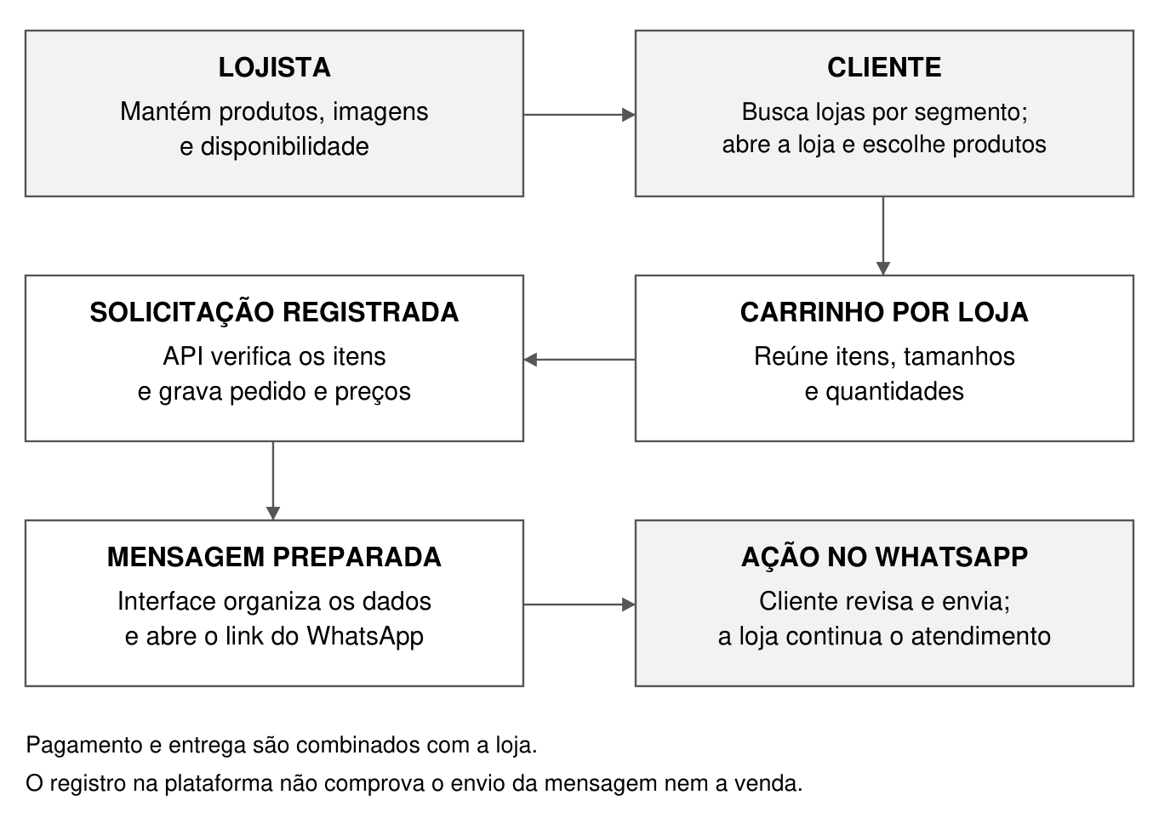
Fonte: Elaboração própria, 2026, com base no fluxo da aplicação.

Perfis e responsabilidades
O cliente é responsável pelas informações de sua conta, pelos endereços cadastrados e pela seleção de produtos. Ele pode consultar o histórico das solicitações registradas. O funcionário atua no estabelecimento ao qual está vinculado, mantendo produtos e imagens e consultando pedidos da loja. O proprietário acumula essas atividades e gerencia informações da loja e vínculos de funcionários.
O administrador possui atribuições sobre a plataforma, como cadastrar lojas, ativá-las ou desativá-las e manter categorias e subcategorias. O código de autorização também contempla o acesso administrativo aos recursos de loja. Essa prerrogativa exige tratamento distinto das permissões concedidas aos colaboradores, cujo vínculo é restrito a um estabelecimento (DEVMOISESZ, 2026c).
A Figura 2 apresenta uma síntese dos casos de uso por perfil. Como o sistema reúne diversas funcionalidades, o diagrama prioriza as interações principais para preservar a legibilidade e respeitar o espaço disponível. As demais operações são detalhadas no texto e nos requisitos. A divisão também distingue o cadastro de uma conta da autorização para atuar como funcionário ou proprietário: ter uma conta não concede, por si só, permissão de gestão.
Figura 2 — Casos de uso organizados por perfil
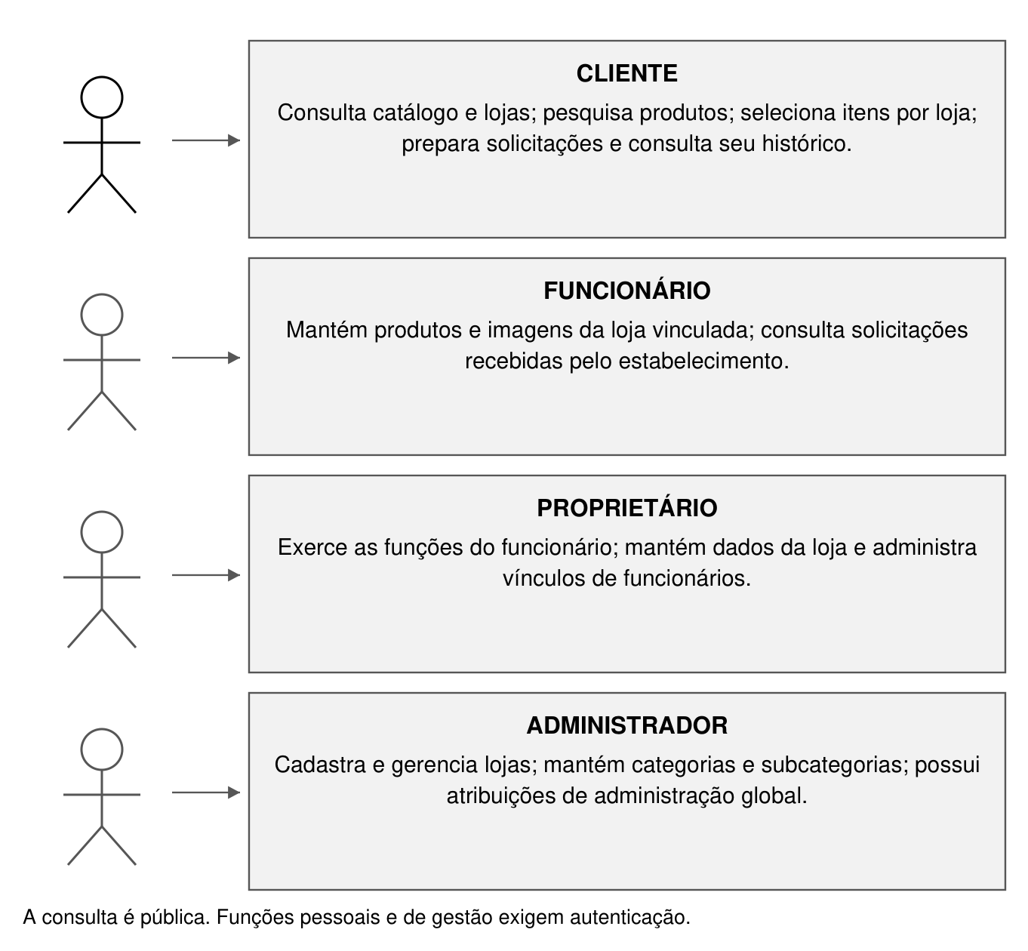
Fonte: Elaboração própria, 2026, a partir do diagrama de casos de uso do grupo e das permissões documentadas.

Catálogo e gestão de produtos
A busca de lojas utiliza o nome do estabelecimento e seus segmentos de atuação. Depois da escolha de uma loja, a consulta de produtos oferece pesquisa por nome, seleção de categorias e subcategorias e paginação. Os resultados permanecem vinculados àquele estabelecimento. A página de detalhes apresenta nome, descrição, preço, imagens e informações de disponibilidade. Quando há tamanhos cadastrados, a seleção participa da composição do item no carrinho (DEVMOISESZ, 2026e).
O painel do estabelecimento permite cadastrar, editar, ativar, desativar e remover produtos. Há operações para envio e manutenção de imagens e definição de uma imagem principal. O requisito de publicação prevê pelo menos uma imagem e o limite de cinco imagens por produto. Esses requisitos expressam uma condição de apresentação do catálogo; sua observância deve ser verificada ao longo de todo o ciclo de cadastro e edição (DEVMOISESZ, 2026c; DEVMOISESZ, 2026d).
Categorias e subcategorias são mantidas pela administração e utilizadas para classificar produtos. O comerciante seleciona uma classificação existente, o que favorece a combinação de filtros dentro de seu catálogo. Os segmentos cumprem outra função: identificam áreas de atuação das lojas e orientam a descoberta dos estabelecimentos. Tags também aparecem no modelo de dados como termos associados aos produtos. A organização deve preservar a diferença entre encontrar uma loja e encontrar uma peça em seu catálogo (DEVMOISESZ, 2026c; 2026e).

Carrinhos e solicitações
O carrinho é criado no contexto de uma loja e de um cliente. Ao selecionar produtos de outro estabelecimento, o consumidor passa a trabalhar com outro carrinho. Essa regra impede que itens de vendedores diferentes sejam reunidos em uma única mensagem de solicitação. O cliente pode alterar quantidades e tamanhos ou remover itens antes de prosseguir.
No fluxo de finalização, a aplicação registra a solicitação e prepara uma mensagem com os dados selecionados. O endereço do cliente pode compor o texto, assim como as modalidades de entrega e pagamento informadas pela loja. O aplicativo de mensagens é aberto por um link; o envio ainda depende da ação do usuário no WhatsApp (DEVMOISESZ, 2026d; WHATSAPP, [s. d.]).
Esse limite modifica a interpretação do histórico. Um registro na plataforma indica que uma solicitação foi preparada e registrada. Não constitui confirmação de leitura pelo vendedor, aprovação da compra, pagamento ou entrega. Na versão analisada, o modelo Order não possui um ciclo de estados de atendimento, como pago ou entregue. O histórico deve ser apresentado de modo compatível com essa responsabilidade (DEVMOISESZ, 2026c).

Requisitos e regras de negócio
Os requisitos funcionais traduzem o que cada perfil precisa fazer. As regras de negócio limitam como essas operações podem ocorrer. Por exemplo, adicionar um produto ao carrinho é uma função; exigir que ele pertença à loja do carrinho e esteja disponível é uma regra que protege a coerência dessa função.
O Quadro 1 resume os grupos de requisitos que estruturam o projeto. A presença de uma implementação e a aprovação de testes selecionados não equivalem a uma certificação de todos os requisitos. Por isso, o capítulo de resultados apresenta separadamente as evidências disponíveis e os pontos que ainda exigem avaliação.
Quadro 1 — Grupos de requisitos e responsabilidade principal
Grupo | Operações previstas | Responsabilidade
Conta e perfil | Cadastro, login local ou com Google, edição de dados e endereços. | Usuário autenticado sobre seus dados.
Consulta | Buscar lojas por nome e segmento; consultar produtos e filtros dentro da loja escolhida. | Acesso público a lojas e catálogos.
Seleção | Adicionar, alterar e remover itens em carrinhos por loja. | Cliente autenticado.
Solicitação | Registrar pedido e preparar mensagem ao WhatsApp. | Cliente; continuidade com a loja.
Produtos | Manter dados, imagens e situação dos produtos. | Colaboradores autorizados da loja.
Loja | Consultar indicadores e pedidos recentes; manter dados e vínculos de funcionários. | Colaboradores e proprietário, conforme permissões.
Plataforma | Cadastrar e ativar lojas; manter categorias e subcategorias. | Administrador.
Fonte: Elaboração própria com base nos requisitos e no código do projeto (DEVMOISESZ, 2026c; 2026d; 2026e).
Os requisitos não funcionais compreendem organização do código, validação de entradas, controle de acesso, persistência relacional, uso de armazenamento externo para imagens e adaptação da interface a diferentes larguras de tela. Paginação e mensagens de retorno também participam da experiência. Não foram definidos, nesta etapa, resultados comprovados de carga máxima, disponibilidade contratual ou tempo de resposta garantido.

Ambiente necessário e limites de escopo
Para o usuário final, o acesso requer um dispositivo com navegador e conexão à internet. A continuidade do pedido exige acesso ao WhatsApp, pelo aplicativo ou pela versão web. Não há instalação de um aplicativo próprio da Vitrine Web. Os recursos de câmera, arquivos e teclado dependem do dispositivo utilizado e das permissões do navegador.
No desenvolvimento, são necessários Node.js, gerenciadores de pacotes, dependências dos repositórios, PostgreSQL e configurações dos serviços externos. Os fluxos de integração contínua (CI) consultados utilizam Node.js 22; o de testes de ponta a ponta (E2E) utiliza PostgreSQL 17. Esses dados descrevem um ambiente registrado, sem estabelecer uma configuração mínima de memória ou processador que não tenha sido medida (DEVMOISESZ, 2026c).
Permanecem fora do escopo implementado o processamento de pagamentos, a emissão de documentos fiscais, o rastreamento logístico e a confirmação automática de vendas. As modalidades de pagamento e entrega cadastradas na loja são informações para o atendimento. Mesmo a opção de cartão on-line, quando listada, não representa a existência de um gateway de pagamento na aplicação.

MODELAGEM E ARQUITETURA DO SISTEMA

A organização das responsabilidades
A arquitetura separa apresentação, processamento das operações e persistência. A interface em Next.js organiza as páginas públicas e as áreas autenticadas. A API em NestJS recebe requisições, aplica validações e executa os serviços de aplicação. O Prisma estabelece a comunicação com o banco PostgreSQL. As imagens seguem para o Cloudinary, enquanto os dados necessários para localizá-las são mantidos no banco (DEVMOISESZ, 2026c; DEVMOISESZ, 2026d).
Essa divisão permite acompanhar uma operação sem concentrar todas as suas responsabilidades em uma tela. No cadastro de produto, por exemplo, o formulário coleta informações; a API verifica os dados e as permissões; o serviço aplica as regras; e o repositório persiste o registro. O armazenamento de imagens participa por meio de uma integração própria. A Figura 3 apresenta essa distribuição.
Figura 3 — Distribuição das responsabilidades da aplicação
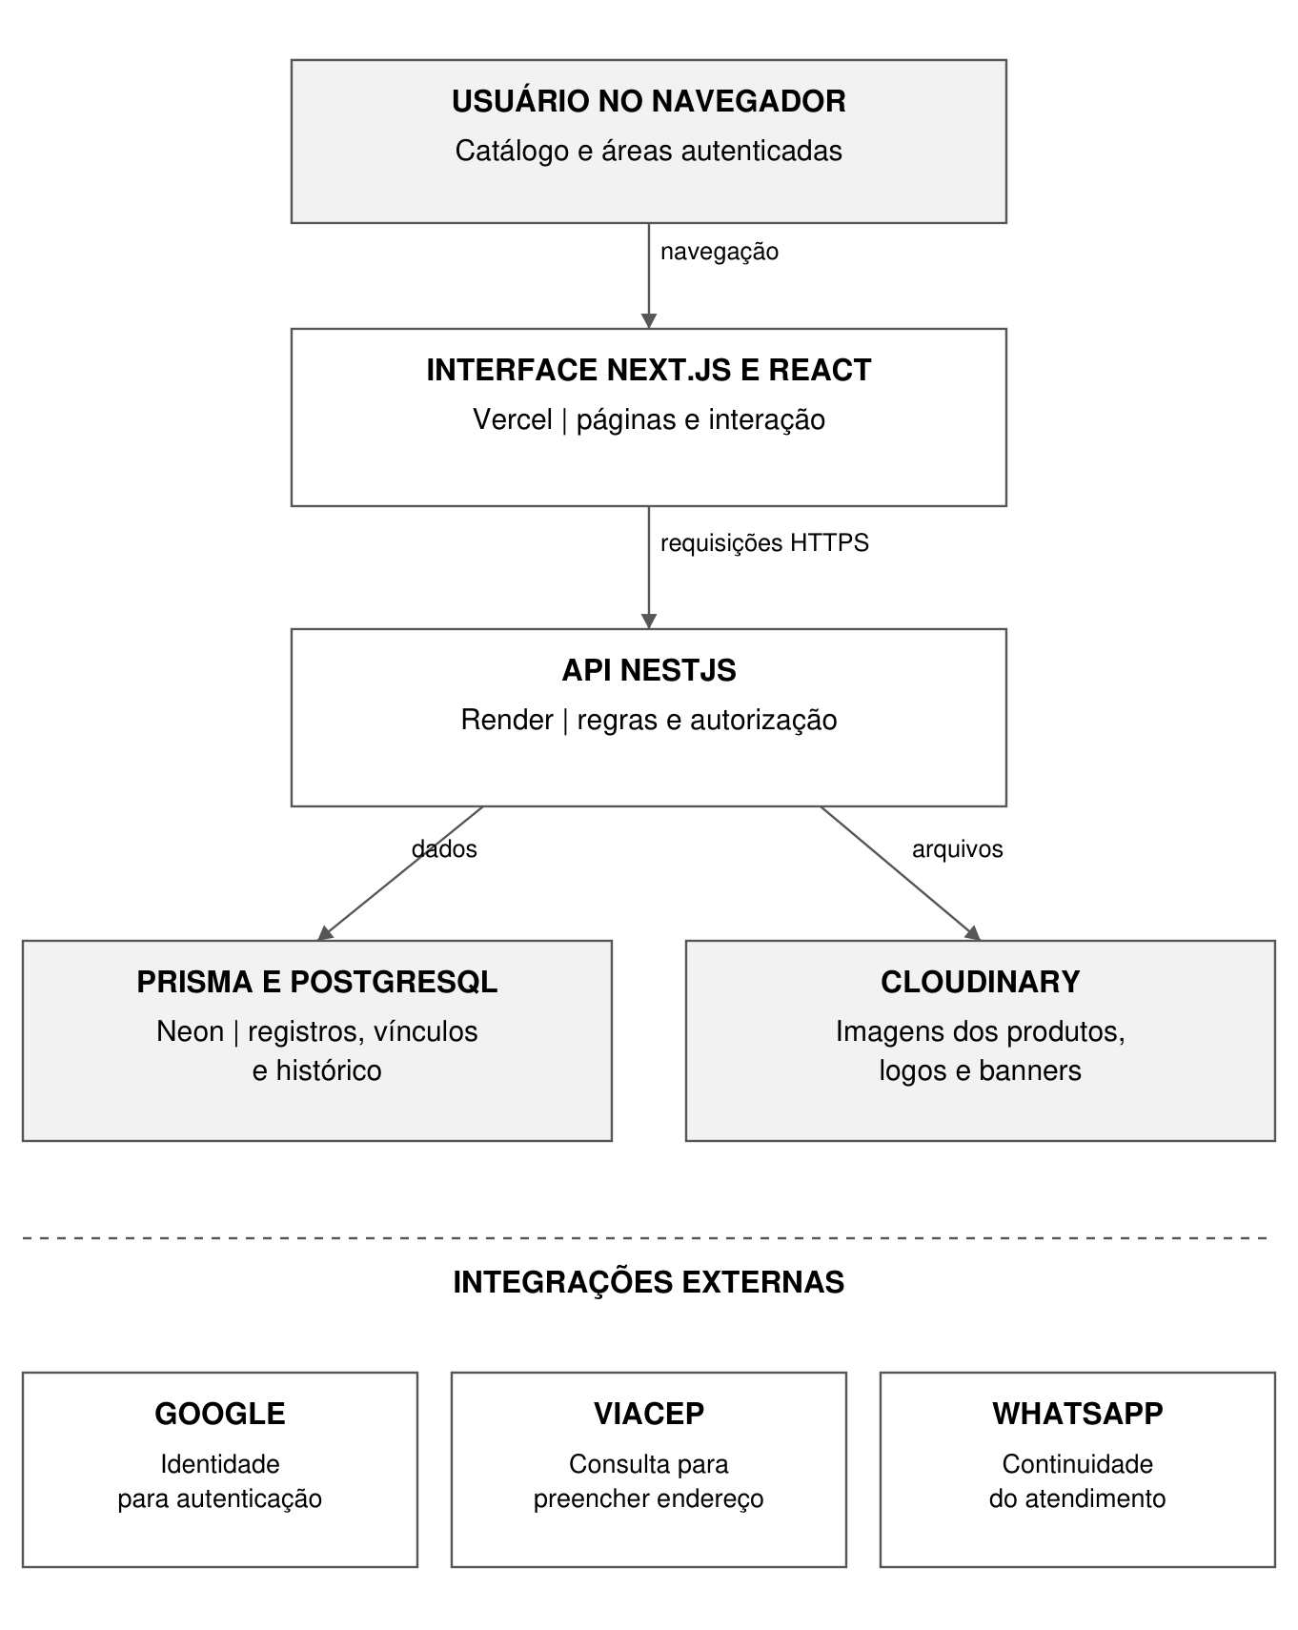
Fonte: Elaboração própria, 2026, com base na arquitetura e na implantação do projeto.
Os serviços de aplicação dependem de contratos de repositório. Na execução com banco, esses contratos são atendidos por implementações Prisma. Nos testes unitários, há implementações em memória. Essa organização permite exercitar regras sem exigir uma conexão com o banco em todos os casos. Não significa que o comportamento do banco possa ser dispensado da avaliação: restrições, consultas e integrações precisam de verificações complementares.

Identidade e vínculo com o estabelecimento
O modelo User representa a identidade de acesso e distingue o papel global USER de ADMIN. O modelo Collaborator relaciona uma identidade a uma loja e atribui o papel PROPRIETARIO ou FUNCIONARIO. Esses são os valores presentes no esquema analisado, ainda que documentos de planejamento também utilizem as expressões dono, owner e employee (DEVMOISESZ, 2026c).
A restrição de unicidade em userId, dentro de Collaborator, limita cada usuário a um único vínculo de colaboração no modelo atual. Uma loja pode possuir vários colaboradores. Essa decisão simplifica a determinação do estabelecimento do usuário, mas também constitui um limite: atender alguém que gerencie lojas diferentes exigiria rever essa relação e os mecanismos de autorização.
O modelo Address pode relacionar endereços a usuários ou lojas. A unicidade de storeId limita a loja a um endereço, enquanto o usuário pode manter vários. Como os dois vínculos são opcionais no esquema, a aplicação precisa assegurar a finalidade correta do registro ao cadastrar e editar endereços. A estrutura do banco, sozinha, não torna obrigatório que exatamente um desses vínculos seja preenchido.

Produtos e classificação
Store reúne identificação, contato, situação, imagens institucionais e modalidades de atendimento do estabelecimento. Product pertence a uma loja e mantém nome, descrição, preço, estoque, tamanhos e classificações. Os valores monetários usam o tipo Decimal com duas casas decimais no banco. A categoria principal e a subcategoria possuem relações explícitas com o produto.
ProductImages permite associar várias imagens a uma peça e identificar a imagem principal. O endereço de acesso ao arquivo e o identificador do armazenamento cumprem funções diferentes: o primeiro é utilizado na apresentação; o segundo permite localizar o recurso em operações de manutenção no serviço externo. Tags complementam a classificação por meio de uma relação de vários produtos para vários termos.
A lista sizes representa os tamanhos disponíveis, mas o campo stock pertence ao produto como um todo. Assim, o modelo não mantém saldos independentes para cada combinação de tamanho e cor. Esse limite precisa ser conhecido pelo lojista e considerado em uma evolução que exija controle de variantes. A seleção de tamanho no carrinho não deve ser interpretada como um estoque individual por tamanho (DEVMOISESZ, 2026c).

A separação entre carrinho e pedido
Cart representa uma seleção em andamento. Sua restrição composta de unicidade entre userId e storeId materializa a regra de um carrinho por cliente e por loja. CartItems relaciona cada seleção ao produto, à quantidade e ao tamanho escolhido. O preço apresentado durante a composição é obtido a partir das informações do produto.
Order e OrderItems registram a solicitação preparada. O item de pedido armazena o preço considerado no registro, a quantidade e o tamanho. Isso evita que o valor registrado dependa integralmente de futuras alterações do preço do catálogo. A relação com Product admite valor nulo quando o produto é removido, preservando os campos financeiros e de quantidade do item, embora o esquema não mantenha uma cópia completa de todos os dados descritivos da peça (DEVMOISESZ, 2026c).
A separação entre carrinho e pedido permite distinguir a seleção em andamento do registro da solicitação. A Figura 4 apresenta as relações principais de identidade e catálogo, e a Figura 5 detalha a passagem da seleção para o registro de pedido. O dicionário no Apêndice A descreve entidades e restrições que exigem leitura mais detalhada.
Figura 4 — Relações principais de identidade e catálogo
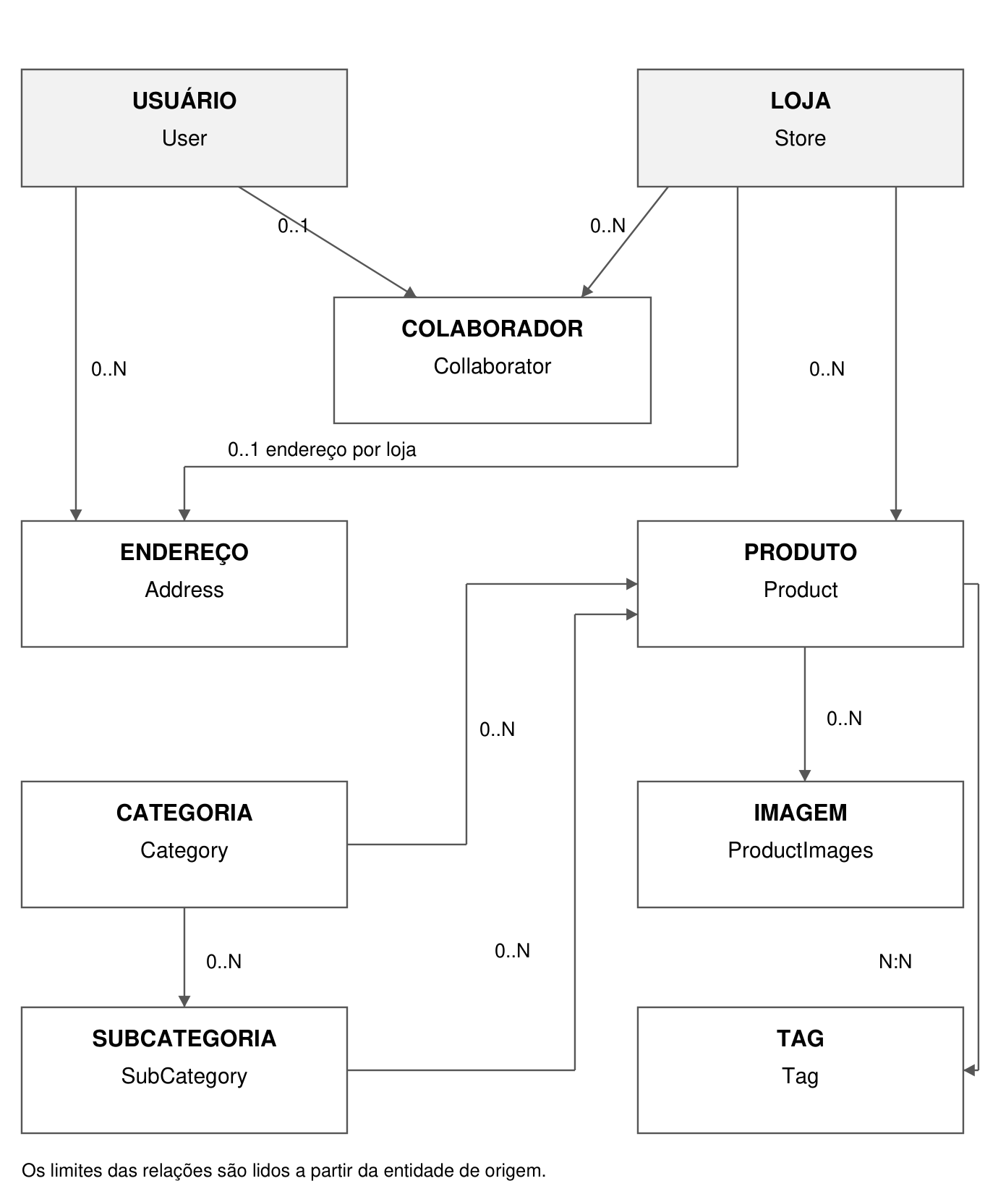
Fonte: Elaboração própria, 2026, a partir do diagrama inicial do grupo e do esquema Prisma (DEVMOISESZ, 2026c).
Figura 5 — Seleção em carrinho e registro de pedido
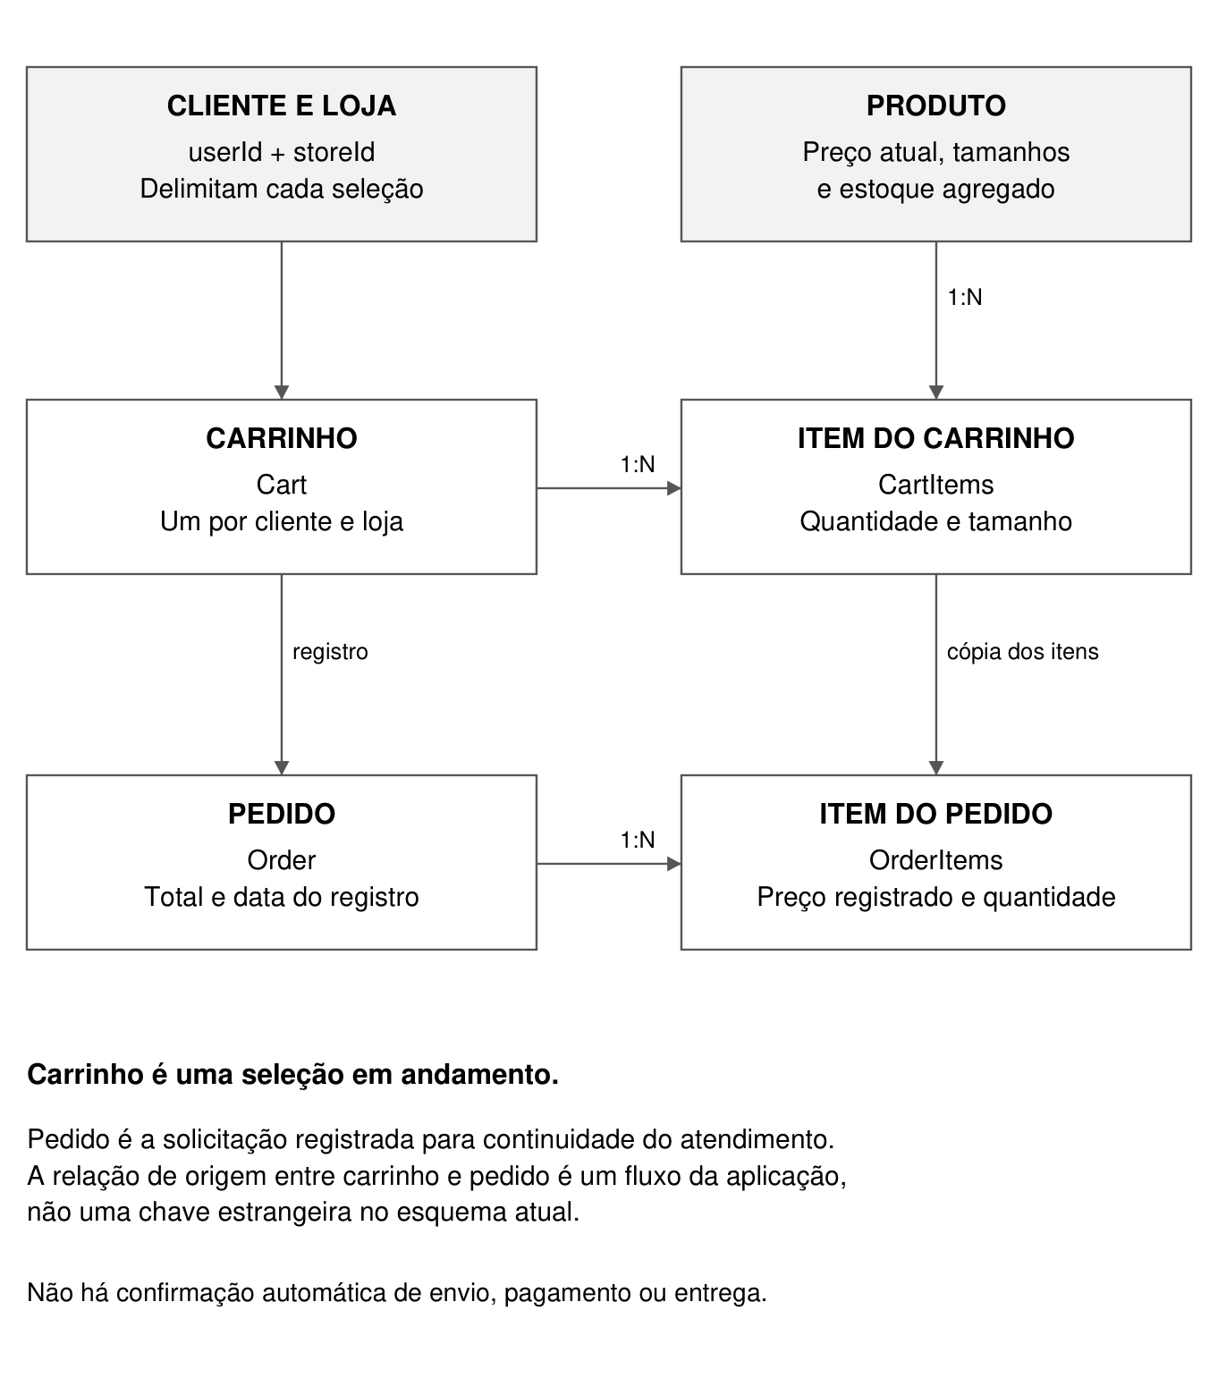
Fonte: Elaboração própria, 2026, com base no esquema e nos serviços da API (DEVMOISESZ, 2026c).

Regras que atravessam as camadas
Algumas regras dependem de mais de uma entidade. A inclusão de um produto no carrinho exige verificar a existência do produto, a situação da loja, o estado do produto, a quantidade e o tamanho. A autorização de um funcionário depende da identidade autenticada, do vínculo com a loja e da operação solicitada. Por isso, validar apenas o formato de um campo não é suficiente para decidir se uma ação é permitida.
A integridade relacional também exige atenção às exclusões. O esquema utiliza exclusão em cascata em diferentes relacionamentos e preserva a referência opcional ao produto nos itens de pedido. Em uma operação real, essas opções devem ser avaliadas juntamente com a necessidade de manter histórico. Excluir um usuário ou uma loja pode ter consequências diferentes de simplesmente desativar seu acesso ou sua exposição pública.
A modelagem resulta, portanto, de escolhas de escopo. Ela organiza o funcionamento da versão atual, mas também revela os pontos de expansão: colaboração em várias lojas, estoque por variante, preservação descritiva dos pedidos e estados de atendimento. Registrar esses limites torna o projeto mais compreensível e orienta alterações futuras sem atribuir ao banco funcionalidades que ele ainda não possui.

TECNOLOGIAS UTILIZADAS

Linguagens e ambiente de execução
JavaScript é a linguagem executada no ambiente web do projeto. TypeScript acrescenta um sistema de tipos e ferramentas de análise que ajudam a detectar incompatibilidades durante o desenvolvimento. Os tipos descrevem estruturas esperadas, como produtos, endereços e respostas da API. Eles não substituem a verificação de dados recebidos em tempo de execução, motivo pelo qual o projeto também utiliza validação de entradas (TYPESCRIPT, [s. d.]).
Node.js executa JavaScript fora do navegador e oferece recursos para operações de rede e entrada e saída. Na Vitrine Web, sustenta a API e as ferramentas de desenvolvimento. A escolha permite utilizar TypeScript tanto no servidor quanto na interface, mantendo semelhanças de linguagem entre as duas partes sem eliminar suas responsabilidades distintas (NODE.JS, [s. d.]).
O código-fonte utiliza recursos da linguagem de marcação de hipertexto (HTML) e de folhas de estilo em cascata, conhecidas como CSS, por meio dos componentes React e do processamento de estilos. O conteúdo precisa manter estrutura semântica, enquanto a apresentação visual responde às dimensões da tela. A escolha de bibliotecas auxilia a construção dessa interface, mas não dispensa a avaliação de legibilidade, navegação por teclado e mensagens de erro.

React e Next.js na interface
React organiza interfaces em componentes, que combinam apresentação e comportamento. Na Vitrine Web, essa composição permite reutilizar cartões de lojas e produtos, botões, formulários, seletores e elementos de navegação. Os componentes mantêm funções reconhecíveis nos diferentes contextos: descobrir um estabelecimento, consultar sua vitrine e administrar a operação da loja (REACT, [s. d.]; DEVMOISESZ, 2026e).
Next.js estrutura aplicações React e organiza rotas e recursos de servidor. O App Router separa apresentação comercial, exploração de lojas, vitrines, autenticação e áreas de gestão. A interface também intermedeia operações de sessão com a API. O antigo endereço do catálogo geral redireciona o visitante para a exploração de lojas (NEXT.JS, [s. d.]; DEVMOISESZ, 2026e).
Os manifestos declaram Next.js 16.2.12 e React 19.2.4. Esses números identificam a base registrada, sem recomendar atualizações. Bodoni Moda, Inter e Lato permanecem disponíveis como fontes locais por meio do Next.js. Nas páginas comerciais, regras próprias utilizam Arial no texto e Georgia em elementos de identidade. Assim, as fontes devem ser descritas conforme a área em que são aplicadas (DEVMOISESZ, 2026d; 2026e).

Estilos e componentes de interação
Tailwind CSS fornece classes utilitárias que expressam regras de estilo diretamente na composição dos elementos. O projeto utiliza a versão principal 4 para espaçamento, cores, tipografia e adaptação de layout. Tailwind Variants organiza combinações de aparência dos componentes, enquanto Tailwind Merge resolve conflitos entre classes utilitárias reunidas na mesma chamada (TAILWIND CSS, [s. d.]; TAILWIND VARIANTS, [s. d.]; TAILWIND MERGE, [s. d.]).
Base UI fornece componentes de interação que podem receber os estilos do projeto, como diálogos e controles. Lucide React oferece ícones como componentes. Framer Motion participa das animações e transições, e Sonner apresenta notificações breves de resultado de ações. Cada recurso tem uma função delimitada: uma notificação informa o retorno de uma operação, mas não deve substituir mensagens permanentes quando o usuário precisa corrigir um formulário (BASE UI, [s. d.]; LUCIDE, [s. d.]; MOTION, [s. d.]; KOWALSKI, [s. d.]).
A página comercial utiliza fundo escuro, textos claros e chamadas para conhecer as lojas ou solicitar contato. A exploração reúne busca por nome, segmentos e cartões de estabelecimentos. Na vitrine, banner, logotipo e nome identificam a loja; pesquisa e categorias organizam seus produtos. Também há retorno à lista de lojas e informações de atendimento. Os controles se adaptam à largura da tela, mas sua facilidade de uso ainda será observada na avaliação piloto (DEVMOISESZ, 2026e).
React Easy Crop apoia a seleção de uma área de recorte de imagens. Na manutenção da identidade visual da loja, esse tipo de interação ajuda a adequar uma imagem ao espaço de apresentação. A biblioteca trabalha na interface; o armazenamento definitivo é responsabilidade da integração com o serviço de arquivos. O manifesto registra essas bibliotecas como dependências diretas do frontend (REACT EASY CROP, [s. d.]; DEVMOISESZ, 2026d).

Formulários e estado da aplicação
React Hook Form coordena valores, validação e envio de formulários. O pacote de resolvers conecta o formulário a esquemas de validação, incluindo os do Zod. Na Vitrine Web, essa organização auxilia o cadastro de informações com retorno próximo ao campo que precisa de correção. O uso dos mesmos conceitos de validação em diferentes camadas não implica que os esquemas sejam necessariamente idênticos (REACT HOOK FORM, [s. d.]a; REACT HOOK FORM, [s. d.]b).
TanStack Query organiza dados obtidos de serviços remotos e os estados associados às consultas e alterações. Suas funções ajudam a apresentar carregamento, falhas e atualização de dados depois de uma operação. Zustand oferece gerenciamento de estado compartilhado na interface. Essa distinção é útil: os dados de uma consulta ao catálogo não possuem o mesmo ciclo de vida de um estado local de interação ou sessão (TANSTACK, [s. d.]; ZUSTAND, [s. d.]).
Zod define esquemas que verificam dados em tempo de execução e podem inferir tipos TypeScript. Na API, participa da validação de entradas e de configurações de ambiente. Na interface, integra formulários. Os manifestos declaram Zod 4 na API e Zod 3 na interface, o que recomenda verificar compatibilidade antes de compartilhar esquemas diretamente entre repositórios (ZOD, [s. d.]; DEVMOISESZ, 2026c; DEVMOISESZ, 2026d).

NestJS e os serviços da API
NestJS é um framework para aplicações de servidor em Node.js. Ele organiza recursos como módulos, controladores e provedores e utiliza injeção de dependências. Na Vitrine Web, os controladores recebem requisições, enquanto serviços de aplicação concentram operações como registrar uma loja, adicionar um produto ao carrinho e criar um pedido. A plataforma de Protocolo de Transferência de Hipertexto (HTTP) declarada utiliza o adaptador Express (NESTJS, [s. d.]a; DEVMOISESZ, 2026c).
Os módulos de configuração, autenticação, autorização e documentação complementam essa estrutura. RxJS oferece abstrações para processamento de sequências assíncronas, presentes no ecossistema Nest. Reflect Metadata disponibiliza operações sobre metadados utilizadas por bibliotecas que trabalham com decoradores. São dependências de suporte e não funcionalidades comerciais visíveis para o usuário (RXJS, [s. d.]; MICROSOFT, [s. d.]).
A documentação da API utiliza OpenAPI por meio do módulo Swagger do NestJS. As descrições de rotas, parâmetros e respostas ajudam a compreender o contrato entre interface e servidor. O ponto de acesso à documentação é configurado como /docs. Esse recurso facilita integração e consulta técnica, mas não garante, isoladamente, que todos os comportamentos estejam cobertos por exemplos ou testes (NESTJS, [s. d.]b; DEVMOISESZ, 2026c).

PostgreSQL, Prisma e acesso aos dados
PostgreSQL é um sistema de gerenciamento de banco de dados relacional de código aberto. No projeto, armazena usuários, lojas, classificações, produtos, carrinhos, endereços e pedidos. Relacionamentos e restrições permitem manter referências entre essas entidades. O uso de uma estrutura relacional é coerente com a necessidade de vincular cada produto e cada solicitação ao estabelecimento correspondente (POSTGRESQL GLOBAL DEVELOPMENT GROUP, [s. d.]).
Prisma oferece ferramentas de acesso a dados, modelagem e migrações. O esquema descreve modelos e relações, enquanto o cliente gerado é utilizado pelos repositórios da API. As migrações registram mudanças de estrutura ao longo do desenvolvimento. Na configuração consultada, o adaptador @prisma/adapter-pg utiliza o driver node-postgres, declarado pelo pacote pg (PRISMA, [s. d.]; NODE POSTGRES, [s. d.]; DEVMOISESZ, 2026c).
O SQL Designer integra o conjunto de ferramentas de apoio à representação de tabelas e relações. Sua função é facilitar a leitura visual da estrutura. Os diagramas sintetizam relações importantes para a leitura do projeto, enquanto o esquema e as migrações detalham a estrutura implementada no banco (WWW SQL DESIGNER, [s. d.]).

Autenticação e proteção das operações
JSON Web Token, ou JWT, é um formato para representar informações entre participantes de uma comunicação. No projeto, tokens assinados participam da identificação da sessão. A assinatura permite verificar integridade e origem conforme a configuração utilizada; não significa que o conteúdo do token esteja criptografado. Por esse motivo, informações sensíveis não devem ser tratadas como secretas apenas por estarem dentro de um JWT (JONES; BRADLEY; SAKIMURA, 2015).
Passport JWT fornece uma estratégia de autenticação baseada nesse formato. O módulo JWT do NestJS participa da emissão e verificação dos tokens, e a biblioteca jose é utilizada na interface para operações de verificação. A implementação adota assinatura RS256, com chaves pública e privada. Na aplicação, a identidade autenticada precisa ser acompanhada das verificações de papel e de vínculo com a loja (PASSPORT JWT, [s. d.]; JOSE, [s. d.]; DEVMOISESZ, 2026c; DEVMOISESZ, 2026d).
Bcryptjs implementa o algoritmo bcrypt em JavaScript e é utilizado para produzir e comparar hashes de senhas. Hash não é uma senha cifrada que a aplicação precisa recuperar; a autenticação compara a senha informada com a representação armazenada. O cookie-parser auxilia a leitura de cookies no servidor, e Helmet configura cabeçalhos HTTP relacionados à proteção da aplicação (BCRYPT.JS, [s. d.]; EXPRESS, [s. d.]; HELMET, [s. d.]).
O módulo Throttler do NestJS permite limitar a frequência de requisições. A configuração consultada define um limite global de vinte requisições por intervalo de sessenta segundos. Esse valor é uma configuração do código, não uma medição de capacidade. Sua adequação precisa ser observada considerando navegação legítima, consultas simultâneas e as características da infraestrutura (NESTJS, [s. d.]c; DEVMOISESZ, 2026c).

Integrações de autenticação, endereço e atendimento
O login com Google utiliza a biblioteca google-auth-library para validar o token de identidade recebido. A documentação do Google orienta verificar propriedades como assinatura, emissor, destinatário e expiração. O objetivo da integração é permitir que a aplicação reconheça uma identidade proveniente do provedor e estabeleça sua própria sessão. Esse acesso continua sujeito às permissões definidas na Vitrine Web (GOOGLE, [s. d.]; DEVMOISESZ, 2026c).
ViaCEP oferece consulta a informações de endereço a partir de um Código de Endereçamento Postal, ou CEP. O formulário consulta o serviço e utiliza o resultado para auxiliar o preenchimento. Número, complemento e confirmação dos dados continuam exigindo atenção do usuário. Uma consulta bem-sucedida não comprova que o endereço seja o local correto para uma entrega específica (VIACEP, [s. d.]; DEVMOISESZ, 2026d).
A ligação com o WhatsApp utiliza o recurso de iniciar uma conversa por link, conhecido como click to chat. O endereço wa.me recebe o número do estabelecimento e a mensagem codificada. Essa integração prepara o texto e abre a conversa; não corresponde ao uso de uma API de disparo automático de mensagens nem fornece confirmação de entrega da solicitação (WHATSAPP, [s. d.]; DEVMOISESZ, 2026d).

Imagens e serviços de hospedagem
Cloudinary oferece armazenamento e operações sobre imagens por meio de interfaces de programação e de um kit de desenvolvimento, identificado pela sigla SDK. A integração Node.js da API envia arquivos e mantém identificadores necessários para substituição ou exclusão. Produtos, logotipos e banners possuem necessidades de apresentação distintas, mas dependem de uma gestão consistente entre registro no banco e arquivo armazenado (CLOUDINARY, [s. d.]; DEVMOISESZ, 2026c).
Neon fornece PostgreSQL gerenciado e foi escolhido para o banco de produção. Render hospeda a API como serviço web. Vercel hospeda a interface Next.js. A divisão acompanha as partes da aplicação: execução da interface, execução do backend, persistência e armazenamento de imagens. Nenhuma dessas escolhas elimina a necessidade de acompanhar configurações, disponibilidade e mudanças de limite dos serviços (NEON, [s. d.]; RENDER, [s. d.]; VERCEL, [s. d.]).
No ambiente de desenvolvimento, Docker Compose descreve serviços por meio de um arquivo de configuração e ajuda a reproduzir dependências locais, como o banco. Seu papel no projeto é diferente do serviço de hospedagem em produção: a existência de um arquivo Compose não significa que a implantação pública utilize o mesmo arranjo de contêineres (DOCKER, [s. d.]; DEVMOISESZ, 2026c).

Testes, versionamento e ferramentas de desenvolvimento
Vitest executa os testes automatizados da API. Supertest permite realizar requisições HTTP contra a aplicação em testes de integração. Faker auxilia a geração de dados de teste. Essas ferramentas se complementam: uma exercita regras e organiza as verificações; outra observa respostas de rotas; e a terceira fornece dados de apoio. A presença do pacote de cobertura do mecanismo V8 não demonstra, por si só, um percentual de cobertura obtido (VITEST, [s. d.]; SUPERTEST, [s. d.]; FAKER, [s. d.]).
Git registra alterações do código, enquanto GitHub organiza os repositórios e disponibiliza o serviço GitHub Actions. Os fluxos presentes na API executam testes unitários em eventos de push e testes E2E em pull requests. Essa automação aproxima a verificação técnica da evolução do código e mantém registros que podem ser consultados na análise dos resultados (GIT, [s. d.]; GITHUB, [s. d.]; DEVMOISESZ, 2026c).
Pnpm gerencia as dependências da API, e o repositório da interface mantém um arquivo de resolução de dependências do npm. ESLint oferece análise estática, Prettier padroniza formatação e SWC participa da transformação de código. Essas ferramentas apoiam a manutenção; não substituem a revisão das regras comerciais. As dependências de suporte e suas finalidades estão consolidadas no Apêndice B, incluindo pacotes de configuração, tipagem e construção (PNPM, [s. d.]; ESLINT, [s. d.]; PRETTIER, [s. d.]; SWC, [s. d.]).

IMPLEMENTAÇÃO E VERIFICAÇÃO

A jornada do cliente no sistema
O cliente pode iniciar a navegação pela página “Explorar lojas”, pesquisar o nome de um estabelecimento e aplicar filtros por segmentos. Ao escolher uma loja, acessa sua vitrine e pesquisa produtos apenas naquele catálogo, com categorias, subcategorias e paginação. O acesso direto pelo endereço da loja continua disponível. Depois de consultar os detalhes de uma peça, o cliente escolhe um tamanho, quando aplicável, e adiciona o item ao carrinho correspondente ao estabelecimento. O percurso é organizado como descoberta da loja, escolha dos produtos, revisão do carrinho e preparação da solicitação pelo WhatsApp (DEVMOISESZ, 2026e).
O serviço de inclusão verifica produto e estabelecimento, situação ativa, estoque e validade do tamanho informado. Quando já existe um item equivalente, considera a nova quantidade. Quando o carrinho da loja ainda não existe, cria o vínculo entre cliente e estabelecimento. Essas verificações dão significado prático ao modelo relacional: a estrutura não serve apenas para guardar campos, mas para organizar o comportamento da seleção (DEVMOISESZ, 2026c).
Na revisão da solicitação, o consumidor consulta os itens e o valor apresentado. O serviço de registro de pedido volta a examinar os produtos, verifica quantidades em relação ao estoque, calcula o total e armazena os itens com seus preços. O registro não baixa automaticamente o estoque nem confirma uma reserva da mercadoria. Essa responsabilidade continua dependente do processo comercial adotado pela loja.
A interface constrói a mensagem e abre o link para o WhatsApp. A etapa final acontece em um serviço externo e depende do usuário. Por isso, o texto da interface e os indicadores de acompanhamento precisam evitar equivalência entre abrir uma conversa, enviar uma mensagem e concluir uma venda. Essa distinção é parte do funcionamento do produto, não apenas uma ressalva estatística.

A jornada da loja e a manutenção do catálogo
A jornada do lojista pode começar pela página comercial, que apresenta a proposta da Vitrine Web, os benefícios esperados e o contato para conhecer as condições de participação. O cadastro do estabelecimento é realizado pela administração da plataforma, com o vínculo do proprietário. Após a autenticação e a atribuição das permissões, o responsável acessa o painel de sua loja. A apresentação comercial não deve ser confundida com um cadastro automático de estabelecimento (DEVMOISESZ, 2026e).
A tela inicial do painel, identificada como Dashboard, apresenta indicadores de produtos ativos e pedidos recebidos, uma listagem de pedidos recentes e atalhos para cadastrar e consultar produtos. O menu reúne os acessos a produtos, pedidos, funcionários e dados da loja, respeitando as permissões do usuário. Essa organização oferece ao responsável uma visão inicial dos registros e caminhos para as tarefas de manutenção. Um pedido recebido representa uma solicitação registrada, e não uma venda concluída (DEVMOISESZ, 2026e).
No painel, o responsável encontra acessos para manter produtos e informações de apresentação e contato da loja. O proprietário também pode administrar vínculos de funcionários, delegando atividades sem compartilhar sua própria conta. Essa rotina acompanha o movimento da loja física: alterações de preço, disponibilidade e imagens precisam ser refletidas no catálogo. O software oferece meios para a atualização; a frequência e a precisão do conteúdo dependem da operação do lojista (DEVMOISESZ, 2026e).
A consulta aos pedidos registrados permite recuperar solicitações preparadas no sistema. Os indicadores e a listagem do painel devem ser interpretados como registros de interesse e atendimento, pois a negociação ocorre no WhatsApp e seus resultados não retornam automaticamente ao banco. Uma possível evolução seria registrar estados de atendimento com ação explícita do lojista, preservando a distinção entre evento observado pela plataforma e informação declarada pelo estabelecimento.

Sessão e autorização
O processo de autenticação estabelece uma sessão com token de acesso e renovação. A interface mantém rotas intermediárias para login, login com Google, renovação e encerramento. Cookies com a propriedade HttpOnly restringem o acesso direto pelo JavaScript da página ao valor que carregam. Outros atributos, como Secure e SameSite, precisam ser configurados conforme o fluxo de implantação (DEVMOISESZ, 2026d).
No backend, as verificações de autenticação e de papel são acompanhadas por verificações do vínculo com a loja. O StoreAccessGuard consulta o estabelecimento e o colaborador e considera as funções exigidas pela operação. Essa análise ocorre no servidor, onde a requisição pode ser rejeitada mesmo que tenha sido construída fora da interface da aplicação (DEVMOISESZ, 2026c).
Há, contudo, uma diferença entre a existência desses mecanismos e a sua aplicação completa a todos os recursos. Na versão analisada, o caminho de criação de pedido recebe o identificador do carrinho sem passar explicitamente a identidade do solicitante ao serviço de registro. A verificação de titularidade dessa operação é, portanto, um ponto concreto de revisão. O resultado técnico do projeto não deve ser apresentado como uma auditoria completa de segurança.

Estratégia de testes e evidências disponíveis
Os testes unitários utilizam repositórios em memória para verificar regras sem depender do banco em cada execução. Nos testes de ponta a ponta (E2E) da API, a aplicação NestJS é inicializada e recebe requisições por meio do Supertest. A preparação utiliza esquemas de banco identificados para a execução e aplica migrações antes das verificações. Essas abordagens cobrem níveis diferentes do comportamento (DEVMOISESZ, 2026c).
A árvore da versão consultada contém 57 arquivos de testes unitários e 55 arquivos de testes E2E. Esses números correspondem a arquivos identificados por seus nomes, não à quantidade de casos executados. Entre os exemplos examinados estão o registro de pedido com itens e a rejeição de carrinho vazio, além de uma verificação HTTP que observa a resposta de criação e a presença de um pedido no banco.
Os registros públicos de integração contínua incluem uma execução bem-sucedida de testes unitários da revisão principal e uma execução bem-sucedida de testes E2E em pull request, ambas de 9 de agosto de 2026. O Quadro 2 identifica essas evidências sem misturar revisões distintas (DEVMOISESZ, 2026b; DEVMOISESZ, 2026a).
Quadro 2 — Registros de integração contínua consultados
Fluxo | Registro | Alcance da evidência
Testes unitários | Execução 31339106711, de 9 ago. 2026. Revisão eae423839466, branch main. | Conclusão success no fluxo de push. O registro corresponde à revisão principal analisada (DEVMOISESZ, 2026b).
Testes E2E | Execução 31338963369, de 9 ago. 2026. Revisão a3d7f496b0b5, branch dev. | Conclusão success no fluxo de pull request. A revisão é diferente da revisão principal; o resultado não é automaticamente transferido a qualquer versão posterior (DEVMOISESZ, 2026a).
Fonte: GitHub Actions, registros do projeto (DEVMOISESZ, 2026a; DEVMOISESZ, 2026b).
Esses registros demonstram que os fluxos indicados terminaram com sucesso nas revisões e nos ambientes registrados. Não demonstram ausência de defeitos, cobertura integral, desempenho sob carga ou aprovação da experiência por usuários. Também não equivalem a testes automatizados completos no navegador. O Apêndice C apresenta um roteiro de avaliação funcional e de uso a ser executado na etapa piloto.

Proteção de dados e operação
A aplicação trata informações que podem identificar pessoas, incluindo nome, e-mail e endereços. A Lei Geral de Proteção de Dados Pessoais estabelece princípios como finalidade, necessidade e segurança, além de direitos dos titulares. Para o projeto, esses princípios orientam a coleta de dados compatível com a função realizada e a definição de responsabilidades sobre armazenamento e acesso (BRASIL, 2018).
A preparação da mensagem merece atenção porque pode incluir um endereço e transferir informações ao atendimento da loja. A interface deve tornar esse conteúdo compreensível antes do encaminhamento. Também devem ser definidos procedimentos de atualização, exclusão, retenção e tratamento de incidentes. A adoção de bibliotecas de autenticação ou de provedores de nuvem não comprova conformidade jurídica por si só.
Na operação técnica, configurações sensíveis devem permanecer fora do código publicado. Chaves, senhas e credenciais de serviços são fornecidas ao ambiente adequado. A validação de configurações reduz erros de inicialização, mas a manutenção continua exigindo controle de acesso administrativo, acompanhamento de falhas e revisão de dependências. O projeto dispõe de elementos para essa organização; sua maturidade operacional depende do uso e da continuidade da manutenção.

RESULTADOS, DISCUSSÃO E PERSPECTIVAS

O resultado técnico alcançado
O principal resultado é a materialização da proposta de aproximar consumidores e lojas de roupas por meio de vitrines digitais. A aplicação reúne apresentação comercial, exploração de lojas por nome e segmento, catálogos por estabelecimento, autenticação, painel do lojista, carrinhos separados e registro de solicitações com encaminhamento ao WhatsApp. Sua estrutura integra interface, API, banco de dados e armazenamento de imagens. As relações de dados, as regras de acesso e os registros de automação de testes permitem estudar o funcionamento do produto (DEVMOISESZ, 2026c; 2026d; 2026e).
Em relação ao objetivo geral, o projeto oferece uma base técnica para a vitrine e para a preparação das solicitações. Os objetivos de classificação, identificação de lojas e separação de carrinhos aparecem na modelagem e nos fluxos implementados. O histórico foi ampliado para entidades próprias de pedido, distinguindo seleção em andamento de solicitação registrada.
Esses resultados precisam ser lidos em seu nível de evidência. Implementação documentada e fluxos de testes aprovados sustentam uma conclusão sobre desenvolvimento de software. Ganhos para o negócio exigem outro tipo de observação. A monografia, portanto, não apresenta o projeto como uma solução já validada comercialmente.

Próxima etapa de validação com lojistas
A próxima etapa da Vitrine Web é a validação com lojistas e consumidores em uma aplicação piloto. O objetivo será observar se a exploração de lojas por segmentos facilita a descoberta de estabelecimentos, como a vitrine e o painel se integram à rotina comercial e se a preparação da solicitação facilita o início do atendimento. Os resultados dessa etapa deverão orientar os ajustes de uso e as prioridades de evolução do projeto.

Limitações e aprimoramentos futuros
O controle de estoque pode ser ampliado para manter quantidades específicas por tamanho e cor. Atualmente, o saldo é associado ao produto como um todo. A gestão por variante permitiria representar a disponibilidade de cada peça com maior precisão e apoiar as verificações de quantidade durante a seleção.
Outra possibilidade é ampliar o acompanhamento das solicitações com estados de atendimento informados pelo lojista, como recebido, em atendimento e concluído. Como a negociação acontece no WhatsApp, esse recurso exigiria uma ação explícita da loja ou uma integração específica. Sua implementação poderia aproximar o histórico da plataforma da continuidade do atendimento.
O histórico também pode preservar mais informações do produto no momento da solicitação, como nome, imagem e características selecionadas. Esse aprimoramento facilitaria a consulta de pedidos antigos mesmo após alterações no catálogo. A ampliação dos vínculos de colaboração para usuários que atuam em mais de uma loja é outra possibilidade de evolução do modelo de dados.
A experiência de uso poderá ser aperfeiçoada com avaliações de acessibilidade, desempenho e navegação em dispositivos móveis. Essas avaliações ajudarão a identificar dificuldades concretas e a priorizar melhorias de acordo com o uso observado na etapa piloto.

Plano de validação com usuários e lojas
Uma etapa piloto pode acompanhar um número definido de lojas voluntárias durante um período previamente combinado. O registro deve identificar tarefas realizadas, dificuldades encontradas, alterações necessárias e diferenças entre o percurso esperado e o observado. Dados pessoais dos participantes devem ser tratados conforme a finalidade e os procedimentos informados.
As tarefas podem incluir cadastrar um produto, alterar uma imagem, localizar uma peça, selecionar tamanho, montar um carrinho e preparar a solicitação. Para cada uma, interessa observar conclusão, necessidade de ajuda, erros e tempo de realização. Esses tempos devem ser efetivamente medidos; não devem ser estimados retrospectivamente para produzir um resultado favorável.
O acompanhamento comercial precisa separar visitas ao catálogo, registros de solicitação e vendas confirmadas pelo lojista. Como o fechamento ocorre fora da plataforma, a confirmação da venda exigiria um procedimento adicional e explícito. A comparação do atendimento antes e depois da adoção também precisa considerar diferenças de quantidade e tipo de pedidos, evitando atribuir ao sistema mudanças que possam ter outras causas.

Possibilidades de continuidade
A continuidade pode começar pela consolidação dos fluxos existentes. Melhorar a revisão de permissões, a consistência de estoque e a clareza das mensagens tem relação direta com a confiança no uso. Depois, podem ser estudados estados de atendimento, saldos por variante, registros históricos mais completos e mecanismos que facilitem a atualização do catálogo.
Pagamentos integrados, automações de mensagens e novos canais representam mudanças maiores de responsabilidade. Sua inclusão não deve decorrer apenas da disponibilidade técnica. É necessário verificar se respondem a necessidades observadas nos estabelecimentos e como alteram custos, operação e tratamento de dados. A proposta original oferece um critério para essa decisão: facilitar a apresentação dos produtos e a continuidade do atendimento local.

CONSIDERAÇÕES FINAIS
A Vitrine Web foi desenvolvida a partir de um problema de organização do atendimento: permitir que o consumidor conheça produtos de lojas locais e chegue ao contato com o vendedor com uma seleção mais clara. O projeto traduziu essa proposta em um catálogo público, vitrines por estabelecimento, gestão de produtos, carrinhos separados por loja e registro de solicitações destinadas ao WhatsApp.
O objetivo geral foi atendido no âmbito da construção e da documentação da solução, com limites identificados na implementação e na avaliação. A modelagem preserva a relação entre cliente, loja e produto, enquanto a separação de responsabilidades entre interface, API e persistência favorece a compreensão do sistema. Os registros de testes consultados fornecem evidência de execução de verificações automatizadas, sem substituir a revisão dos pontos técnicos ainda pendentes.
A hipótese de que o catálogo e a mensagem estruturada podem melhorar a clareza do início do atendimento permanece plausível e tecnicamente explorável. Sua confirmação empírica depende de uma etapa piloto. Essa avaliação será a próxima etapa para observar a experiência dos participantes, o tempo das tarefas e a contribuição do catálogo para o atendimento. Até sua realização, os resultados apresentados se referem ao desenvolvimento técnico do projeto.
A trajetória do projeto reúne a definição de um problema do comércio local, sua transformação em requisitos e a construção de uma aplicação funcional. A etapa de validação permitirá aproximar essas decisões da rotina dos estabelecimentos e avaliar como o catálogo pode contribuir para o atendimento. O desenvolvimento oferece a base para essa continuidade e para os aprimoramentos futuros.
Como continuidade, recomenda-se consolidar os controles de acesso e a consistência dos fluxos, realizar a avaliação com usuários e acompanhar uma implantação piloto. A contribuição da Vitrine Web está na base construída para essa aproximação entre informação organizada e atendimento local. O próximo resultado relevante deverá surgir do uso observado, registrado e analisado com os mesmos cuidados empregados na descrição técnica do projeto.
REFERÊNCIAS
AMAZON. Venda online no marketplace da Amazon Brasil. [S. l.], [s. d.]. Disponível em: https:/​/​venda.amazon.com.br/​. Acesso em: 16 set. 2026.
BASE UI. Quick start. [S. l.], [s. d.]. Documentação oficial. Disponível em: https:/​/​base-​ui.com/​react/​overview/​quick-​start. Acesso em: 16 set. 2026.
BCRYPT.JS. bcrypt.js. GitHub, [s. d.]. Repositório oficial. Disponível em: https:/​/​github.com/​dcodeIO/​bcrypt.js. Acesso em: 16 set. 2026.
BRASIL. Lei nº 13.709 de 14 de agosto de 2018. Lei Geral de Proteção de Dados Pessoais. Brasília, DF: Presidência da República, 2018. Texto compilado. Disponível em: https:/​/​www.planalto.gov.br/​ccivil_03/​_ato2015-​2018/​2018/​lei/​L13709compilado.htm. Acesso em: 16 set. 2026.
CENTRO PAULA SOUZA. Manual de Trabalho de Conclusão de Curso nas Etecs. 2. ed. São Paulo: CPS, 2022. 101 p.
CLOUDINARY. Node.js SDK. [S. l.], [s. d.]. Documentação oficial. Disponível em: https:/​/​cloudinary.com/​documentation/​node_integration. Acesso em: 16 set. 2026.
DEVMOISESZ. Run E2E Tests. GitHub Actions, 9 ago. 2026a. Execução 31338963369; revisão a3d7f496b0b5d9123f63179248bcd7ee8f4dab69. Disponível em: https:/​/​github.com/​devmoisesz/​vitrine-​web-​api/​actions/​runs/​31338963369. Acesso em: 16 set. 2026.
DEVMOISESZ. Run Unit Tests. GitHub Actions, 9 ago. 2026b. Execução 31339106711; revisão eae423839466c8a6021aab98641595eea5e388a8. Disponível em: https:/​/​github.com/​devmoisesz/​vitrine-​web-​api/​actions/​runs/​31339106711. Acesso em: 16 set. 2026.
DEVMOISESZ. Vitrine Web: código-fonte da API. GitHub, 2026c. Versão consultada: eae423839466c8a6021aab98641595eea5e388a8. Disponível em: https:/​/​github.com/​devmoisesz/​vitrine-​web-​api/​tree/​eae423839466c8a6021aab98641595eea5e388a8. Acesso em: 16 set. 2026.
DEVMOISESZ. Vitrine Web: código-fonte da interface. GitHub, 2026d. Versão consultada: 12f42bd4ea6128a52c424d83ca2e9b0dda884188. Disponível em: https:/​/​github.com/​devmoisesz/​vitrine-​web/​tree/​12f42bd4ea6128a52c424d83ca2e9b0dda884188. Acesso em: 16 set. 2026.
DEVMOISESZ. Vitrine Web: código-fonte da interface. GitHub, 2026e. Revisão da navegação e do design. Versão consultada: f1d2baf8670554cfa6758fe601b3021bb00b7523. Disponível em: https:/​/​github.com/​devmoisesz/​vitrine-​web/​tree/​f1d2baf8670554cfa6758fe601b3021bb00b7523. Acesso em: 18 out. 2026.
DOCKER. Docker Compose. [S. l.], [s. d.]. Documentação oficial. Disponível em: https:/​/​docs.docker.com/​compose/​. Acesso em: 16 set. 2026.
DOTENV. Dotenv. GitHub, [s. d.]. Repositório oficial. Disponível em: https:/​/​github.com/​motdotla/​dotenv. Acesso em: 16 set. 2026.
ESLINT. Core concepts. [S. l.], [s. d.]. Documentação oficial. Disponível em: https:/​/​eslint.org/​docs/​latest/​use/​core-​concepts/​. Acesso em: 16 set. 2026.
EXPRESS. cookie-parser middleware. [S. l.], [s. d.]. Documentação oficial. Disponível em: https:/​/​expressjs.com/​en/​resources/​middleware/​cookie-​parser/​. Acesso em: 16 set. 2026.
FAKER. Getting started. [S. l.], [s. d.]. Documentação oficial. Disponível em: https:/​/​fakerjs.dev/​guide/​. Acesso em: 16 set. 2026.
GIT. Getting started about version control. Pro Git, [s. d.]. Disponível em: https:/​/​git-​scm.com/​book/​en/​v2/​Getting-​Started-​About-​Version-​Control. Acesso em: 16 set. 2026.
GITHUB. Understanding GitHub Actions. GitHub Docs, [s. d.]. Disponível em: https:/​/​docs.github.com/​en/​actions/​get-​started/​understand-​github-​actions. Acesso em: 16 set. 2026.
GLOBALS. Global identifiers from different JavaScript environments. GitHub, [s. d.]. Repositório oficial. Disponível em: https:/​/​github.com/​sindresorhus/​globals. Acesso em: 16 set. 2026.
GOOGLE. Verify the Google ID token on your server side. Google for Developers, [s. d.]. Disponível em: https:/​/​developers.google.com/​identity/​gsi/​web/​guides/​verify-​google-​id-​token. Acesso em: 16 set. 2026.
HELMET. Helmet.js. [S. l.], [s. d.]. Documentação oficial. Disponível em: https:/​/​helmet.js.org/​. Acesso em: 16 set. 2026.
INSTITUTO BRASILEIRO DE GEOGRAFIA E ESTATÍSTICA (IBGE). Internet chega a 74,9 milhões de domicílios do país em 2024. Agência de Notícias IBGE, 24 jul. 2025. Disponível em: https:/​/​agenciadenoticias.ibge.gov.br/​agencia-​noticias/​2012-​agencia-​de-​noticias/​noticias/​44031-​internet-​chega-​a-​74-​9-​milhoes-​de-​domicilios-​do-​pais-​em-​2024. Acesso em: 16 set. 2026.
JONES, Michael; BRADLEY, John; SAKIMURA, Nat. JSON Web Token JWT. Internet Engineering Task Force, maio 2015. RFC 7519. Disponível em: https:/​/​datatracker.ietf.org/​doc/​html/​rfc7519. Acesso em: 16 set. 2026.
JOSE. jose. GitHub, [s. d.]. Repositório oficial. Disponível em: https:/​/​github.com/​panva/​jose. Acesso em: 16 set. 2026.
KOWALSKI, Emil. Sonner. [S. l.], [s. d.]. Disponível em: https:/​/​sonner.emilkowal.ski/​. Acesso em: 16 set. 2026.
LUCIDE. Lucide for React. [S. l.], [s. d.]. Documentação oficial. Disponível em: https:/​/​lucide.dev/​guide/​react. Acesso em: 16 set. 2026.
MERCADO LIVRE. Vender no Mercado Livre. [S. l.], [s. d.]. Disponível em: https:/​/​vendedores.mercadolivre.com.br/​. Acesso em: 16 set. 2026.
MICROSOFT. Reflect metadata. GitHub, [s. d.]. Repositório oficial. Disponível em: https:/​/​github.com/​microsoft/​reflect-​metadata. Acesso em: 16 set. 2026.
MOTION. Motion for React. [S. l.], [s. d.]. Documentação oficial. Disponível em: https:/​/​motion.dev/​docs/​react. Acesso em: 16 set. 2026.
NEON. Neon documentation. [S. l.], [s. d.]. Documentação oficial. Disponível em: https:/​/​neon.com/​docs/​introduction. Acesso em: 16 set. 2026.
NESTJS. Documentation. [S. l.], [s. d.]a. Documentação oficial. Disponível em: https:/​/​docs.nestjs.com/​. Acesso em: 16 set. 2026.
NESTJS. OpenAPI Swagger. [S. l.], [s. d.]b. Documentação oficial. Disponível em: https:/​/​docs.nestjs.com/​openapi/​introduction. Acesso em: 16 set. 2026.
NESTJS. Rate limiting. [S. l.], [s. d.]c. Documentação oficial. Disponível em: https:/​/​docs.nestjs.com/​security/​rate-​limiting. Acesso em: 16 set. 2026.
NEXT.JS. Next.js docs. [S. l.], [s. d.]. Documentação oficial. Disponível em: https:/​/​nextjs.org/​docs. Acesso em: 16 set. 2026.
NODE POSTGRES. node-postgres. [S. l.], [s. d.]. Documentação oficial. Disponível em: https:/​/​node-​postgres.com/​. Acesso em: 16 set. 2026.
NODE.JS. Introduction to Node.js. [S. l.], [s. d.]. Documentação oficial. Disponível em: https:/​/​nodejs.org/​learn/​getting-​started/​introduction-​to-​nodejs. Acesso em: 16 set. 2026.
NÚCLEO DE INFORMAÇÃO E COORDENAÇÃO DO PONTO BR (NIC.BR). TIC Empresas 2025. São Paulo: Cetic.br, 2026. Apresentação dos resultados. Coleta entre fevereiro de 2025 e janeiro de 2026. Disponível em: https:/​/​cetic.br/​media/​analises/​TIC-​Empresas-​2025-​lancamento.pdf. Acesso em: 16 set. 2026.
PASSPORT JWT. Passport authentication using JSON Web Tokens. GitHub, [s. d.]. Repositório oficial. Disponível em: https:/​/​github.com/​mikenicholson/​passport-​jwt. Acesso em: 16 set. 2026.
PNPM. Fast disk space efficient package manager. [S. l.], [s. d.]. Disponível em: https:/​/​pnpm.io/​. Acesso em: 16 set. 2026.
POSTCSS. A tool for transforming CSS with JavaScript. [S. l.], [s. d.]. Disponível em: https:/​/​postcss.org/​. Acesso em: 16 set. 2026.
POSTGRESQL GLOBAL DEVELOPMENT GROUP. About PostgreSQL. [S. l.], [s. d.]. Disponível em: https:/​/​www.postgresql.org/​about/​. Acesso em: 16 set. 2026.
PRETTIER. What is Prettier. [S. l.], [s. d.]. Documentação oficial. Disponível em: https:/​/​prettier.io/​docs/​. Acesso em: 16 set. 2026.
PRISMA. Get started with Prisma. [S. l.], [s. d.]. Documentação oficial. Disponível em: https:/​/​www.prisma.io/​docs. Acesso em: 16 set. 2026.
REACT. Quick start. [S. l.], [s. d.]. Documentação oficial. Disponível em: https:/​/​react.dev/​learn. Acesso em: 16 set. 2026.
REACT EASY CROP. A React component to crop images and videos with easy interactions. GitHub, [s. d.]. Repositório oficial. Disponível em: https:/​/​github.com/​ValentinH/​react-​easy-​crop. Acesso em: 16 set. 2026.
REACT HOOK FORM. React Hook Form. GitHub, [s. d.]a. Repositório oficial. Disponível em: https:/​/​github.com/​react-​hook-​form/​react-​hook-​form. Acesso em: 16 set. 2026.
REACT HOOK FORM. Resolvers. GitHub, [s. d.]b. Repositório oficial. Disponível em: https:/​/​github.com/​react-​hook-​form/​resolvers. Acesso em: 16 set. 2026.
RENDER. Web services. [S. l.], [s. d.]. Documentação oficial. Disponível em: https:/​/​render.com/​docs/​web-​services. Acesso em: 16 set. 2026.
RXJS. Overview. [S. l.], [s. d.]. Documentação oficial. Disponível em: https:/​/​rxjs.dev/​guide/​overview. Acesso em: 16 set. 2026.
SERVIÇO BRASILEIRO DE APOIO ÀS MICRO E PEQUENAS EMPRESAS (SEBRAE). WhatsApp se consolida nas vendas on-line enquanto Facebook e lojas próprias perdem fôlego. Agência Sebrae de Notícias, 16 abr. 2026. Disponível em: https:/​/​agenciasebrae.com.br/​dados/​whatsapp-​se-​consolida-​nas-​vendas-​on-​line-​enquanto-​facebook-​e-​lojas-​proprias-​perdem-​folego/​. Acesso em: 16 set. 2026.
SUPERTEST. Supertest. GitHub, [s. d.]. Repositório oficial. Disponível em: https:/​/​github.com/​forwardemail/​supertest. Acesso em: 16 set. 2026.
SWC. SWC core. [S. l.], [s. d.]. Documentação oficial. Disponível em: https:/​/​swc.rs/​docs/​usage/​core. Acesso em: 16 set. 2026.
TAILWIND CSS. Styling with utility classes. [S. l.], [s. d.]. Documentação oficial. Disponível em: https:/​/​tailwindcss.com/​docs/​styling-​with-​utility-​classes. Acesso em: 16 set. 2026.
TAILWIND MERGE. Merge Tailwind CSS classes without style conflicts. GitHub, [s. d.]. Repositório oficial. Disponível em: https:/​/​github.com/​dcastil/​tailwind-​merge. Acesso em: 16 set. 2026.
TAILWIND VARIANTS. Introduction. [S. l.], [s. d.]. Documentação oficial. Disponível em: https:/​/​www.tailwind-​variants.org/​docs/​introduction. Acesso em: 16 set. 2026.
TANSTACK. Overview TanStack Query. [S. l.], [s. d.]. Documentação oficial. Disponível em: https:/​/​tanstack.com/​query/​latest/​docs/​framework/​react/​overview. Acesso em: 16 set. 2026.
TYPESCRIPT. The TypeScript handbook. [S. l.], [s. d.]. Documentação oficial. Disponível em: https:/​/​www.typescriptlang.org/​docs/​handbook/​intro.html. Acesso em: 16 set. 2026.
TYPESCRIPT ESLINT. typescript-eslint. [S. l.], [s. d.]. Documentação oficial. Disponível em: https:/​/​typescript-​eslint.io/​. Acesso em: 16 set. 2026.
TYPESTRONG. ts-node overview. [S. l.], [s. d.]. Documentação oficial. Disponível em: https:/​/​typestrong.org/​ts-​node/​docs/​. Acesso em: 16 set. 2026.
VERCEL. Vercel documentation. [S. l.], [s. d.]. Documentação oficial. Disponível em: https:/​/​vercel.com/​docs. Acesso em: 16 set. 2026.
VIACEP. Webservice CEP e IBGE gratuito. [S. l.], [s. d.]. Disponível em: https:/​/​viacep.com.br/​. Acesso em: 16 set. 2026.
VITEST. Getting started. [S. l.], [s. d.]. Documentação oficial. Disponível em: https:/​/​vitest.dev/​guide/​. Acesso em: 16 set. 2026.
WALLACE, Evan. Node source map support. GitHub, [s. d.]. Repositório oficial. Disponível em: https:/​/​github.com/​evanw/​node-​source-​map-​support. Acesso em: 16 set. 2026.
WHATSAPP. How to use click to chat. Central de Ajuda do WhatsApp, [s. d.]. Disponível em: https:/​/​faq.whatsapp.com/​5913398998672934. Acesso em: 16 set. 2026.
WWW SQL DESIGNER. WWW SQL Designer. [S. l.], [s. d.]. Disponível em: https:/​/​sql.toad.cz/​. Acesso em: 16 set. 2026.
ZOD. Intro. [S. l.], [s. d.]. Documentação oficial. Disponível em: https:/​/​zod.dev/​. Acesso em: 16 set. 2026.
ZUSTAND. Bear necessities for state management in React. GitHub, [s. d.]. Repositório oficial. Disponível em: https:/​/​github.com/​pmndrs/​zustand. Acesso em: 16 set. 2026.
APÊNDICE A — DICIONÁRIO DAS PRINCIPAIS ENTIDADES
O dicionário descreve o esquema Prisma da versão documentada. A coluna de observações destaca relações e limites que participam das regras da aplicação. Os nomes técnicos são mantidos para permitir correspondência com o código (DEVMOISESZ, 2026c).
Quadro 3 — Dicionário das entidades do esquema Prisma
Entidade | Dados e finalidade | Relações e observações
User | Identificador, nome, e-mail, senha opcional, provedor e papel global. | E-mail único. Possui endereços, carrinhos e pedidos. Pode possuir um vínculo Collaborator.
Collaborator | Identificador, usuário, loja e papel de colaboração. | userId único. Vincula um usuário a uma loja; papéis PROPRIETARIO e FUNCIONARIO.
Store | Nome, slug, contato, situação, logo, banner e modalidades de atendimento. | Relaciona produtos, colaboradores, carrinhos e pedidos. Possui no máximo um endereço.
Address | CEP, estado, cidade, bairro, rua, número, complemento e identificação. | Vínculos opcionais com usuário ou loja. storeId é único; a aplicação deve validar a finalidade do registro.
Product | Nome, descrição, preço Decimal(10,2), tamanhos, estoque e situação. | Pertence a loja, categoria e subcategoria. Slug único por loja. Estoque agregado por produto.
ProductImages | URL, identificador do armazenamento, indicador de imagem principal e data. | Relaciona cada imagem a um produto; os arquivos são armazenados externamente.
Category | Nome, slug e data de criação. | Nome e slug únicos. Agrupa subcategorias e produtos.
SubCategory | Nome, slug, categoria e data. | Nome e slug únicos dentro da categoria. Relaciona produtos.
Tag | Identificador e nome único. | Relação de muitos para muitos com produtos.
Cart | Cliente, loja e datas de criação e atualização. | Unicidade composta entre userId e storeId. Contém itens de seleção.
CartItems | Carrinho, produto, quantidade, tamanho selecionado e data. | Chave composta declarada para carrinho, produto e tamanho. A unicidade com tamanho nulo exige atenção ao comportamento do banco e à regra de aplicação.
Order | Cliente, loja, total Decimal(10,2) e data. | Contém itens de pedido. Não possui campo de estado de pagamento ou entrega na versão documentada.
OrderItems | Pedido, produto opcional, preço, quantidade e tamanho. | Mantém preço no momento do registro. A exclusão de produto anula sua referência; não há cópia completa do nome e da imagem no item.
Fonte: Elaboração própria a partir do esquema Prisma da API (DEVMOISESZ, 2026c).
As restrições descritas devem ser interpretadas em conjunto com as verificações da aplicação. Uma relação opcional não equivale a uma autorização, e um campo de quantidade não define, por si só, uma política de reserva. As exclusões em cascata exigem avaliação antes de serem utilizadas sobre registros com valor histórico.
APÊNDICE B — INVENTÁRIO DAS TECNOLOGIAS E DEPENDÊNCIAS
Este inventário complementa os resumos do capítulo de tecnologias e cobre as dependências diretas declaradas nos manifestos consultados. Os pacotes são agrupados por função quando pertencem à mesma ferramenta. Uma dependência declarada identifica a composição do projeto, mas não comprova que todos os recursos oferecidos pela biblioteca sejam utilizados. As versões principais citadas no texto correspondem ao registro consultado, não necessariamente à versão mais recente disponível (DEVMOISESZ, 2026c; DEVMOISESZ, 2026d).
Quadro 4 — Dependências diretas da interface
Tecnologia ou pacote | Resumo da função e fonte
next | Estrutura da aplicação React, rotas e recursos de servidor (NEXT.JS, [s. d.]).
react e react-dom | Composição de componentes e sua integração com a apresentação no navegador (REACT, [s. d.]).
tailwindcss e @tailwindcss/postcss | Classes utilitárias de estilo e integração ao processamento CSS (TAILWIND CSS, [s. d.]; POSTCSS, [s. d.]).
tailwind-variants e tailwind-merge | Variações visuais de componentes e resolução de conflitos de classes (TAILWIND VARIANTS, [s. d.]; TAILWIND MERGE, [s. d.]).
@base-ui/react | Componentes de interação utilizados como base da interface (BASE UI, [s. d.]).
lucide-react | Ícones disponibilizados como componentes React (LUCIDE, [s. d.]).
framer-motion | Animações e transições de interface (MOTION, [s. d.]).
sonner | Notificações breves de retorno de ações (KOWALSKI, [s. d.]).
react-easy-crop | Interface para selecionar uma área de recorte de imagem (REACT EASY CROP, [s. d.]).
@tanstack/react-query | Consultas, alterações e estados de dados remotos (TANSTACK, [s. d.]).
zustand | Compartilhamento de estado na aplicação React (ZUSTAND, [s. d.]).
react-hook-form e @hookform/resolvers | Estado dos formulários e ligação com validadores de esquema (REACT HOOK FORM, [s. d.]a; REACT HOOK FORM, [s. d.]b).
zod | Validação de dados em tempo de execução; família 3 declarada na interface (ZOD, [s. d.]; DEVMOISESZ, 2026d).
jose | Operações sobre tokens e assinaturas, incluindo verificação JWT (JOSE, [s. d.]).
Fonte: Manifesto da interface (DEVMOISESZ, 2026d) e documentação das ferramentas indicada em cada linha.
Quadro 5 — Dependências diretas da API
Tecnologia ou pacote | Resumo da função e fonte
@nestjs/common, @nestjs/core e @nestjs/platform-express | Recursos centrais do framework e adaptação ao servidor HTTP Express (NESTJS, [s. d.]a).
@nestjs/config | Organização das configurações de ambiente da aplicação (DEVMOISESZ, 2026c).
@nestjs/jwt, @nestjs/passport e passport-jwt | Integração da autenticação e do tratamento de tokens JWT (PASSPORT JWT, [s. d.]; DEVMOISESZ, 2026c).
@nestjs/swagger | Geração e apresentação do contrato OpenAPI (NESTJS, [s. d.]b).
@nestjs/throttler | Limitação da frequência de requisições (NESTJS, [s. d.]c).
@prisma/client e @prisma/adapter-pg | Cliente de persistência e adaptação ao driver PostgreSQL (PRISMA, [s. d.]; DEVMOISESZ, 2026c).
pg | Driver de comunicação entre Node.js e PostgreSQL (NODE POSTGRES, [s. d.]).
bcryptjs | Geração e comparação de hashes de senhas (BCRYPT.JS, [s. d.]).
cloudinary | SDK da integração de armazenamento e manutenção de imagens (CLOUDINARY, [s. d.]).
streamifier | Conversão de conteúdo em fluxo de leitura, como apoio ao envio de arquivos no código de armazenamento (DEVMOISESZ, 2026c).
cookie-parser | Leitura de cookies nas requisições recebidas pelo servidor (EXPRESS, [s. d.]).
google-auth-library | Validação de tokens de identidade no login com Google (GOOGLE, [s. d.]).
helmet | Configuração de cabeçalhos HTTP de proteção (HELMET, [s. d.]).
reflect-metadata e rxjs | Suporte a metadados de decoradores e a abstrações de processamento assíncrono (MICROSOFT, [s. d.]; RXJS, [s. d.]).
zod e zod-validation-error | Validação por esquemas e apoio à apresentação de erros; família 4 do Zod declarada na API (ZOD, [s. d.]; DEVMOISESZ, 2026c).
Fonte: Manifesto da API (DEVMOISESZ, 2026c) e documentação das ferramentas indicada em cada linha.
Quadro 6 — Ferramentas de desenvolvimento e serviços de apoio
Tecnologia ou pacote | Resumo da função e fonte
typescript | Compilação e análise de tipos do código TypeScript (TYPESCRIPT, [s. d.]).
@types/node, @types/react, @types/react-dom | Definições de tipos para o ambiente Node.js e a interface React (TYPESCRIPT, [s. d.]; DEVMOISESZ, 2026d; DEVMOISESZ, 2026c).
@types/bcryptjs, @types/cookie-parser, @types/express, @types/multer, @types/streamifier | Pacotes de tipos declarados para bibliotecas da API e manipulação de arquivos (DEVMOISESZ, 2026c).
@nestjs/cli e @nestjs/schematics | Comandos de desenvolvimento e geração de estruturas do projeto NestJS (NESTJS, [s. d.]a; DEVMOISESZ, 2026c).
Quadro 6 — Ferramentas de desenvolvimento e serviços de apoio (continuação)
Tecnologia ou pacote | Resumo da função e fonte
@nestjs/testing | Construção de módulos e aplicações nos testes da API (DEVMOISESZ, 2026c).
prisma | Ferramenta de linha de comando para geração de cliente e migrações (PRISMA, [s. d.]).
vitest e @vitest/coverage-v8 | Execução de testes e suporte à coleta de cobertura; a presença do pacote não informa o percentual obtido (VITEST, [s. d.]; DEVMOISESZ, 2026c).
supertest e @faker-js/faker | Requisições HTTP nos testes e geração de dados de apoio (SUPERTEST, [s. d.]; FAKER, [s. d.]).
@swc/core e unplugin-swc | Transformação de código e integração dessa transformação às ferramentas do projeto (SWC, [s. d.]; DEVMOISESZ, 2026c).
ts-node, tsconfig-paths e vite-tsconfig-paths | Execução de TypeScript e resolução de aliases de caminhos nos ambientes correspondentes (TYPESTRONG, [s. d.]; DEVMOISESZ, 2026c).
source-map-support | Mapeamento de rastros de erro para o código de origem (WALLACE, [s. d.]).
dotenv | Carregamento de variáveis de arquivos de ambiente nas ferramentas configuradas (DOTENV, [s. d.]).
eslint, eslint-config-next, typescript-eslint e globals | Análise estática, regras do Next.js, suporte a TypeScript e identificação de variáveis globais (ESLINT, [s. d.]; NEXT.JS, [s. d.]; TYPESCRIPT ESLINT, [s. d.]; GLOBALS, [s. d.]).
prettier | Padronização da apresentação do código (PRETTIER, [s. d.]).
Quadro 6 — Ferramentas de desenvolvimento e serviços de apoio (conclusão)
Tecnologia ou pacote | Resumo da função e fonte
npm e pnpm | Instalação e resolução das dependências conforme os arquivos e scripts dos repositórios (PNPM, [s. d.]; DEVMOISESZ, 2026d; DEVMOISESZ, 2026c).
Git e GitHub Actions | Histórico de alterações e execução automatizada dos fluxos de teste (GIT, [s. d.]; GITHUB, [s. d.]).
Docker Compose e PostgreSQL | Descrição de serviços locais e persistência relacional; o ambiente de CI também mantém um serviço de banco (DOCKER, [s. d.]; POSTGRESQL GLOBAL DEVELOPMENT GROUP, [s. d.]; DEVMOISESZ, 2026c).
Neon, Render e Vercel | Banco PostgreSQL gerenciado, hospedagem da API e hospedagem da interface, respectivamente (NEON, [s. d.]; RENDER, [s. d.]; VERCEL, [s. d.]).
Cloudinary, Google Identity Services, ViaCEP e WhatsApp | Imagens, identidade externa, auxílio de endereço e continuidade da solicitação, respectivamente (CLOUDINARY, [s. d.]; GOOGLE, [s. d.]; VIACEP, [s. d.]; WHATSAPP, [s. d.]).
SQL Designer | Apoio à representação visual de tabelas e relacionamentos (WWW SQL DESIGNER, [s. d.]).
Fonte: Elaboração própria com base nos manifestos e configurações (DEVMOISESZ, 2026c; 2026d) e nas fontes citadas.
PostCSS transforma CSS com extensões em JavaScript e participa da integração do Tailwind ao processo de construção. Dotenv carrega variáveis de arquivos de ambiente em ferramentas que o utilizam. Ts-node permite executar TypeScript no ambiente Node.js, enquanto source-map-support relaciona mensagens de erro ao código de origem. Os pacotes de resolução de caminhos auxiliam a interpretação dos aliases definidos na configuração TypeScript (POSTCSS, [s. d.]; DOTENV, [s. d.]; TYPESTRONG, [s. d.]; WALLACE, [s. d.]).
Typescript-eslint adapta a análise estática ao código TypeScript. O pacote globals fornece conjuntos de identificadores globais utilizados em configurações de análise. Os pacotes @types descrevem interfaces de bibliotecas e do ambiente para o compilador; não acrescentam funcionalidades comerciais em tempo de execução (TYPESCRIPT ESLINT, [s. d.]; GLOBALS, [s. d.]; TYPESCRIPT, [s. d.]).
APÊNDICE C — ROTEIRO PROPOSTO PARA AVALIAÇÃO PILOTO
O roteiro a seguir constitui um instrumento proposto para a próxima etapa. Não é um relatório de testes já executados com usuários. Cada cenário deve registrar data, versão da aplicação, perfil utilizado, condições do ambiente, resultado observado e evidência. Informações que identifiquem participantes devem ser limitadas à finalidade da avaliação.
Quadro 7 — Cenários propostos para verificação funcional e de uso
Código | Cenário | Resultado a verificar
P01 | Explorar lojas sem autenticação, pesquisar por nome e filtrar segmentos. | A lista corresponde à busca e aos segmentos; filtros podem ser removidos e a ausência de resultados é compreensível.
P02 | Escolher uma loja e pesquisar produtos por nome, categoria e subcategoria. | A busca permanece no catálogo da loja escolhida; resultados, filtros e retorno à lista de lojas são compreensíveis.
P03 | Selecionar produtos de duas lojas. | Os itens são organizados em carrinhos separados e o usuário identifica o vendedor correto.
P04 | Selecionar um tamanho e alterar quantidade. | Tamanhos inválidos e quantidades incompatíveis são rejeitados com retorno claro.
P05 | Adicionar o mesmo produto em tamanhos diferentes. | O conjunto selecionado respeita a política de estoque; os itens não criam disponibilidade fictícia.
P06 | Acessar um recurso de outra conta ou loja. | A autorização é verificada no servidor, incluindo titularidade de carrinho e pedido.
P07 | Editar produto e remover imagens. | O catálogo mantém consistência, imagem principal e requisitos de publicação.
P08 | Consultar CEP inexistente ou serviço indisponível. | O usuário recebe orientação e pode corrigir informações sem perder indevidamente o formulário.
P09 | Preparar a solicitação e abrir o WhatsApp. | Texto, destinatário e itens estão corretos; fica claro que o usuário ainda precisa enviar a mensagem.
P10 | Cancelar a abertura ou repetir a finalização. | O histórico não é interpretado como venda; a repetição não produz registros indevidos sem controle.
P11 | Usar telas pequenas e navegação por teclado. | Conteúdo, foco, controles e mensagens permanecem utilizáveis.
P12 | Acompanhar o atendimento com o lojista. | Solicitação registrada e venda confirmada são anotadas separadamente, com consentimentos e procedimentos adequados.
P13 | Conhecer a proposta na página comercial e localizar o contato para lojistas. | O visitante distingue a apresentação da plataforma, a exploração de lojas e o contato para participar.
P14 | Acessar o painel e localizar indicadores, pedidos recentes e atalhos de produtos. | O colaborador identifica os registros disponíveis e acessa as tarefas permitidas, sem confundir pedido recebido com venda concluída.
Fonte: Elaboração própria, 2026. Roteiro proposto, sem resultados atribuídos.
Na avaliação de uso, o participante deve receber uma tarefa concreta e tentar realizá-la com o mínimo de orientação necessário. O avaliador registra o que ocorreu, incluindo falhas, pedidos de ajuda e decisões inesperadas. Se uma tarefa não for concluída, essa ocorrência deve permanecer no registro, acompanhada de seu contexto.
Ao final, podem ser coletadas percepções sobre clareza dos textos, facilidade para encontrar lojas e produtos, utilidade dos filtros por segmentos, entendimento do carrinho por loja e compreensão da passagem para o WhatsApp. Na avaliação com lojistas, também interessa observar a leitura dos indicadores e a localização dos pedidos no painel. Essas respostas complementam a observação, mas não substituem o registro de comportamento. Para avaliar vendas, é necessário combinar um procedimento específico com a loja, pois o sistema não observa o fechamento realizado fora da plataforma.

